
Об утверждении регламентов государственных услуг в сфере образования
Утративший силу
Постановление акимата района имени Габита Мусрепова Северо-Казахстанской области от 29 июня 2012 года N 224. Зарегистрировано Департаментом юстиции Северо-Казахстанской области 10 августа 2012 года N 13-5-151. Утратило силу постановлением акимата района имени Габита Мусрепова Северо-Казахстанской области от 20 мая 2020 года № 134
Сноска. Утратило силу постановлением акимата района имени Габита Мусрепова Северо-Казахстанской области от 20.05.2020 № 134 (вводится в действие по истечении десяти календарных дней после дня его первого официального опубликования).
В соответствии со статьей 9-1 Закона Республики Казахстан от 27 ноября 2000 года № 107 "Об административных процедурах", акимат района ПОСТАНОВЛЯЕТ:
1. Утвердить прилагаемые регламенты государственных услуг:
1) "Оформление документов на социальное обеспечение сирот, детей, оставшихся без попечения родителей";
2) "Выдача разрешений в банки для оформления ссуды под залог жилья, принадлежащего несовершеннолетнему";
3) "Выдача справок в нотариальную контору для разрешения обмена или продажи жилой площади, принадлежащей несовершеннолетним детям";
4) "Выдача справок в пенсионные фонды, территориальные подразделения Комитета дорожной полиции Министерства внутренних дел Республики Казахстан для оформления наследства несовершеннолетним детям";
5) "Выдача справок органов опеки и попечительства для оформления сделок, затрагивающих интересы несовершеннолетних детей, являющихся собственниками жилища";
6) "Выдача справок по опеке и попечительству".
2. Контроль за исполнением настоящего постановления возложить на руководителя аппарата акима района Адильбекова Ерлана Естаевича.
3. Настоящее постановление вводится в действие по истечении десяти календарных дней после дня его первого официального опубликования.
Аким района | М. Тасмаганбетов
Утвержден
постановлением акимата
района имени Габита Мусрепова
от 29 июня 2012 года № 224
Регламент государственной услуги
"Оформление документов на социальное обеспечение сирот, детей, оставшихся без попечения родителей"
1. Основные понятия
1. В настоящем Регламенте государственной услуги "Выдача справок в нотариальную контору для разрешения обмена или продажи жилой площади, принадлежащей несовершеннолетним детям" (далее – Регламент) используются следующие понятия и сокращения:
1) отдел образования – государственное учреждение "Отдел образования района имени Габита Мусрепова Северо-Казахстанской области";
2) руководство отдела образования – руководство государственного учреждения "Отдел образования района имени Габита Мусрепова Северо-Казахстанской области";
3) исполнитель отдела образования – специалист государственного учреждения "Отдел образования района имени Габита Мусрепова Северо-Казахстанской области", на которого возложены обязанности согласно должностной инструкции;
4) потребитель – физическое лицо.
2. Общие положения
2. Настоящий Регламент разработан в соответствии с пунктом 4 статьи 9-1 Закона Республики Казахстан от 27 ноября 2000 года "Об административных процедурах".
3. Государственная услуга оказывается отделом образования согласно приложению 1 к настоящему Регламенту.
4.Форма оказываемой государственной услуги: не автоматизированная.
5. Государственная услуга оказывается бесплатно.
6. Государственная услуга предоставляется на основании статей 115-125 Кодекса Республики Казахстан от 26 декабря 2011 года "О браке (супружестве) и семье", стандарта государственной услуги "Оформление документов на социальное обеспечение сирот, детей, оставшихся без попечения родителей", утвержденного постановлением Правительства Республики Казахстан от 26 февраля 2010 года № 140.
7. Результатом завершения оказываемой государственной услуги является оформление документов на социальное обеспечение сирот, детей, оставшихся без попечения родителей (далее – выписка), согласно приложению 2 к настоящему Регламенту, либо мотивированный ответ об отказе в предоставлении услуги на бумажном носителе.
Государственная услуга оказывается физическим лицам (далее - потребитель).
3. Требования к порядку оказания государственной услуги
8. Полная информация по вопросам оказания государственной услуги, а также о ходе оказания государственной услуги располагается на стендах, расположенных в фойе отдела образования, адрес которого указан в приложении 1 к настоящему Регламенту, а также на интернет-ресурсе отдела образования.
9. Сроки оказания государственной услуги:
1) с момента сдачи потребителем необходимых документов, определенных в пункте 13 настоящего Регламента (день приема и день выдачи документов не входит в срок оказания государственной услуги), составляют тридцать рабочих дней;
2) максимально допустимое время ожидания до получения государственной услуги, оказываемой на месте в день обращения заявителя составляет – не более 30 минут;
3) максимально допустимое время обслуживания получателя государственной услуги, оказываемой на месте в день обращения заявителя – не более 30 минут.
10. Отделом образования в предоставлении государственной услуги может быть отказано в случае не представления потребителем одного из документов, указанных в пункте 13 настоящего Регламента.
11. Этапы оказания государственной услуги с момента получения заявления от потребителя для получения государственной услуги и до момента выдачи результата государственной услуги через отдел образования:
1) потребитель подает заявление о выдаче выписки ответственному специалисту отдела образования, ответственный специалист отдела образования проводит регистрацию заявления и выдает потребителю расписку о получении всех документов для получения государственной услуги, в которой содержится дата получения потребителем государственной услуги и передает документы руководству отдела образования для рассмотрения;
2) руководство отдела образования осуществляет ознакомление с поступившими документами, определяет ответственного исполнителя накладывает резолюцию и отправляет документы к ответственному исполнителю;
3) ответственный исполнитель отдела образования рассматривает поступившие документы, готовит выписку на оформление документов на социальное обеспечение сирот, детей, оставшихся без попечения родителей с имуществом, принадлежащим несовершеннолетним либо мотивированный отказ, направляет ее для подписания руководству;
4) руководство отдела образования рассматривает выписку либо мотивированного ответ об отказе в предоставлении услуги и подписывает документы;
5) ответственный исполнитель отдела образования выдает потребителю выписку либо мотивированный ответ об отказе.
12. Минимальное количество лиц, осуществляющих прием документов для оказания государственной услуги в отделе образования составляет один сотрудник.
4. Описание порядка действий (взаимодействия) в процессе
оказания государственной услуги
13. Для получения государственной услуги потребителю необходимо предоставить следующие документы в отдел образования:
1) заявление физического лица на имя руководителя отдела образования о своем желании быть опекуном (попечителем) оформляется в произвольной форме;
2) согласие супруга(-и), нотариально заверенное, если лицо, желающее быть опекуном (попечителем), состоит в браке;
3) оригинал и копия удостоверения личности заявителя и супруга(-и), если лицо, желающее быть опекуном (попечителем), воспитателем, состоит в браке;
4) медицинское заключение о состоянии здоровья лица, желающего стать опекуном (попечителем) и супруга(-и), если лицо, желающее быть опекуном (попечителем), воспитателем, состоит в браке, согласно приложению 3 к настоящему Регламенту;
5) нотариально заверенная справка, если заявитель не состоит в браке;
6) автобиография заявителя, оформляется в произвольной форме;
7) характеристика заявителя, выданная с места работы;
8) справка с места работы;
9) справка о заработной плате;
10) справка с места жительства;
11) документ, подтверждающий регистрацию по постоянному месту жительства (адресная справка либо справка сельских и/или аульных акимов);
12) свидетельство о заключении брака (копия);
13) справка об отсутствии судимости заявителя и его супруга(-и).
После предоставления данных документов проводится обследование жилищно-бытовых условий жизни лица, претендующего на воспитание ребенка, по итогам которого готовится акт.
Кроме того, согласно законодательству, на каждого ребенка, передаваемого под опеку (попечительство) лицо, желающее оформить опеку (попечительство) представляет следующие документы:
1) согласие ребенка, заверенное администрацией школы (если ребенок старше 10 лет);
2) свидетельство о рождении ребенка;
3) медицинская справка о состоянии здоровья ребенка и выписка из истории развития ребенка;
4) документы о родителях (копия свидетельства о смерти, приговор или решение суда, справка о болезни или розыске родителей, справка по форме № 4 в случае рождения ребенка вне брака, и другие документы, подтверждающие утрату ребенком попечения родителей);
5) справка с места учебы ребенка;
6) пенсионная книжка на детей, получающих пенсию, копию решения суда о взыскании алиментов;
7) сведения о братьях и сестрах и их местонахождении;
8) документы о наличии или отсутствия жилья у ребенка.
Оригиналы документов представляются для сверки с копиями, которые после возвращаются потребителю.
14. В процессе оказания государственной услуги задействованы следующие структурно-функциональные единицы (далее – СФЕ):
1) ответственный специалист отдела образования;
2) ответственный исполнитель отдела образования:
3) руководство отдела образования.
15. Текстовое табличное описание последовательности и взаимодействие административных действий (процедур) каждой СФЕ с указанием срока выполнения каждого административного действия (процедуры) приведено в приложении 4 к настоящему Регламенту.
16. Схема, отражающая взаимосвязь между логической последовательностью административных действий в процессе оказания государственной услуги и СФЕ, приведены в приложении 5 к настоящему Регламенту.
5. Ответственность должностных лиц, оказывающих
государственные услуги
17. Ответственными лицами за оказание государственной услуги являются руководители и должностные лица отдела образования, участвующие в процессе оказания государственной услуги (далее - должностные лица).
Должностные лица несут ответственность за качество и эффективность оказания государственной услуги, а также за принимаемые ими решения и действия (бездействия) в ходе оказания государственной услуги, за реализацию оказания государственной услуги в установленные сроки в порядке, предусмотренном законодательством Республики Казахстан.
Приложение 1
к Регламенту государственной услуги
"Оформление документов на социальное
обеспечение сирот, детей,
оставшихся без попечения родителей"
Отдел образования по оказанию государственной услуги
Наименование  отдела образования | Юридический  адрес | График работы | Контактный  телефон
Государствен  ное учреж  дение "Отдел  образования  района имени  Габита  Мусрепова  района Севе  ро-Казахстан  ской области" | Северо-Казахстанская об  ласть район имени Габита Мусрепова, село Ново  ишимское, ул. Ленина 2  roo-gm.sko.kz | Ежедневно с 9.00 до 18.30 часов, 13.00-  14.30 обеденный перерыв, выходной -  суббота и  воскресенье | 8-(71535)-2-26-09
Приложение 2
к Регламенту государственной услуги
"Оформление документов на социальное
обеспечение сирот, детей,
оставшихся без попечения родителей"
Выписка из приложения
к постановлению акимата района имени Габита Мусрепова
с. Новоишимское № ______ от "__" ________ 20__ года
Об установлении опеки (попечительства)
В соответствии со статьей 119 Кодекса Республики Казахстан от 26 декабря 2011 года "О браке (супружестве) и семье", на основании заявления __________________________________ и документов отдела образования района имени Габита Мусрепова акимат района ПОСТАНОВЛЯЕТ:
1. Установить опеку (попечительство) над несовершеннолетними детьми, оставшимися без попечения родителей, согласно приложению
№ п/п | Опекун  (попечитель) | Опекаемый | Основание оформления опеки и попечительства
 | Ф.И.О. | Ф.И.О., год рождения опека (попечительство)

2. Закрепить имеющее жилье за _________________________________
Аким района имени Габита Мусрепова ____________ ________________ подпись Ф.И.О
Приложение 3
к Регламенту государственной услуги
"Оформление документов на социальное
обеспечение сирот, детей,
оставшихся без попечения родителей"
Направление
Заключение о состоянии здоровья опекуна (усыновителя)
Ф.И.О. ___________________________________________________________
Год рождения _____________________________________________________
Домашний адрес __________________________________________________
Психиатр _________________________________________________________
Нарколог _________________________________________________________
Дерматовенеролог _________________________________________________
Рентгеноскопия грудной клетки _____________________________________
Терапевт _________________________________________________________
Заключение ______________________________________________________
Приложение 4
к Регламенту государственной услуги
"Оформление документов на социальное
обеспечение сирот, детей,
оставшихся без попечения родителей"
Текстовое табличное описание последовательности и взаимодействие административных действий (процедур) каждой СФЕ
Таблица 1. Описание действий СФЕ
N | Действие основного процесса (хода, потока работ)
1 | N дейст  вия (хода, потока работ) | 1 | 2 | 3 | 4 | 5
1 | Наименование СФЕ | Ответственный спе  циалист отдела образова  ния | Руководство отдела образова  ния | Ответственный ис  полнитель отдела образова  ния | Руководство отдела образова  ния | Ответствен  ный испол  нитель отдела образования
2 | Наименование дейст  вий (про  цесса, процедуры операции) и их описание | Прием и регистра  ция пред  ставлен  ных потре  бителем докумен  тов | Рассмотрение пред  ставлен  ных потре  бителем докумен  тов | Подготов  ка выпис  ки либо мотивиро  ванного ответа об отказе в предоставлении услуги | Рассмотрение выписки либо мотивиро  ванного ответа об отказе в предоставлении услуги | Выдача выписки либо мотивированного ответа об отказе в предоставлении услуги
3 | Форма за  вершения  (данные  документ,  организа  ционно-  распоряди  тельное  решение) | Регистра  ция доку  ментов | Передача поступив  ших доку  ментов на подготов  ку выпис  ки либо мотивиро  ванного ответа об отказе | выписка либо мотивиро  ванный ответ об отказе | Подписа  ние доку  мента | Выдача выписки либо мотивированного ответа об отказе в предоставлении услуги
4 | Срок ис  полнения | Не более 30 минут | 1 рабочий день | 28 рабо  чих дня | 1 рабочий день | Не более 30 минут
5 | Номер следующе  го дейст  вия | 2 | 3 | 4 | 5
Варианты использования. Основной процесс
Группа 1 СФЕ  Ответственный специалист отдела образования | Группа 2 СФЕ  Руководство отдела образования | Группа 3 СФЕ  Ответственный исполнитель отдела образования | Группа 4 СФЕ  Руководство отдела образования
Действие № 1  Прием и регистрация представлен  ных потреби  телем доку  ментов | Действие № 2  Рассмотрение представленных потребителем документов | Действие № 3  Подготовка выписки | Действие № 4  Рассмотрение выписки
 |  | Действие № 5 Выдача выписки
Варианты использования. Альтернативный процесс
Группа 1 СФЕ  Ответственный специалист отдела образования | Группа 2 СФЕ  Руководство отдела образования | Группа 3 СФЕ  Ответственный исполнитель отдела образования | Группа 4 СФЕ  Руководство отдела образования
Действие № 1  Прием и регистрация представлен  ных потреби  телем документов | Действие № 2  Рассмотрение представленных потребителем документов | Действие № 3  Подготовка мотивированного ответа об отказе | Действие № 4  Рассмотрение и подписание мотивированного ответа об отказе
 |  | Действие № 5 выдача мотивированного ответа об отказе
Приложение 5
к Регламенту государственной услуги
"Оформление документов на социальное
обеспечение сирот, детей,
оставшихся без попечения родителей"
Схема, отражающая взаимосвязь между логической последовательностью административных действий в процессе оказания государственной услуги и СФЕ Схема. Описание действий СФЕ при обращении потребителя услуги в отдел образования
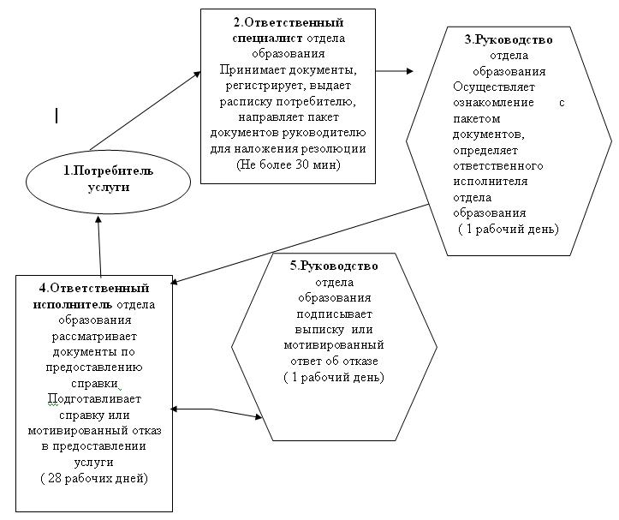

Утвержден
постановлением акимата
района имени Габита Мусрепова
от 29 июня 2012 года № 224
Регламент государственной услуги
"Выдача разрешений в банки для оформления ссуды под залог жилья, принадлежащего несовершеннолетнему"
1. Основные понятия
1. В настоящем Регламенте государственной услуги "Выдача справок в нотариальную контору для разрешения обмена или продажи жилой площади, принадлежащей несовершеннолетним детям" (далее – Регламент) используются следующие понятия и сокращения:
1) отдел образования – государственное учреждение "Отдел образования района имени Габита Мусрепова Северо-Казахстанской области";
2) руководство отдела образования – руководство государственного учреждения "Отдел образования района имени Габита Мусрепова Северо-Казахстанской области";
3) ответственный исполнитель отдела образования – специалист государственного учреждения "Отдел образования района имени Габита Мусрепова Северо-Казахстанской области", на которого возложены обязанности согласно должностной инструкции;
4) потребитель – физическое лицо;
5) инспектор накопительного отдела ЦОНа – сотрудник Центра обслуживания населения, осуществляющий сбор документов и передающий их отделу образования.
6) инспектор ЦОНа – сотрудник Центра обслуживания населения, осуществляющий прием заявления и документов потребителя;
7) ЦОН - Центр обслуживания населения.
2. Общие положения
2. Настоящий Регламент разработан в соответствии с пунктом 4 статьи 9-1 Закона Республики Казахстан от 27 ноября 2000 года "Об административных процедурах".
3. Государственная услуга оказывается государственным учреждением "Отдел образования района имени Габита Мусрепова Северо-Казахстанской области" далее (отдел образования). А также на альтернативной основе через отдел по району имени Габита Мусрепова филиала республиканского государственного предприятия "Центр обслуживания населения" по Северо-Казахстанской области - ЦОН по месту проживания потребителя по адресу согласно приложениям 1,2 к настоящему Регламенту.
4.Форма оказываемой государственной услуги: не автоматизированная.
5. Государственная услуга оказывается бесплатно.
6. Государственная услуга осуществляется на основании статей 22–24 Гражданского кодекса Республики Казахстан, пункта 3 статьи 13 Закона Республики Казахстан от 16 апреля 1997 года "О жилищных отношениях", статей 66, 128 Кодекса Республики Казахстан от 26 декабря 2011 года "О браке (супружестве) и семье" и стандарта государственной услуги "Выдача разрешений в банки для оформления ссуды под залог жилья, принадлежащего несовершеннолетнему" утвержденного постановлением Правительства Республики Казахстан от 26 февраля 2010 года № 140.
7. Результатом завершения оказываемой государственной услуги является выдача разрешения в банки для оформления ссуды под залог жилья, принадлежащего несовершеннолетнему (далее – справка), согласно приложению 3 к настоящему Регламенту, либо мотивированный ответ об отказе в предоставлении услуги на бумажном носителе.
3. Требования к порядку оказания государственной услуги
8. Полная информация по вопросам оказания государственной услуги, а также о ходе оказания государственной услуги располагается на стендах, расположенных в фойе отдела образования и ЦОНа, адреса которых указаны в приложениях 1 и 2 к настоящему Регламенту, а также на интернет-ресурсе отдела образования.
9. Сроки оказания государственной услуги в ЦОНе и в отделе образования:
1) срок оказания государственной услуги с момента сдачи потребителем необходимых документов, указанных в пункте 13 настоящего Регламента (день приема и день выдачи документов не входит в срок оказания государственной услуги), составляет пять рабочих дней;
2) максимально допустимое время ожидания до получения государственной услуги, оказываемой на месте в день обращения заявителя составляет - не более 30 минут;
3) максимально допустимое время обслуживания получателя государственной услуги, оказываемой на месте в день обращения заявителя - не более 30 минут.
10. Основанием для приостановления оказания государственной услуги или отказа в предоставлении государственной услуги являются:
1) при обращении в отдел образования – непредставление потребителем одного из документов, указанных в пункте 13 настоящего Регламента;
2) при обращении в ЦОН – отдел образования при представлении неполного пакета документов, указанных в пункте 13 настоящего Регламента, в течение одного рабочего дня после получения пакета документов возвращает их в ЦОН с письменным обоснованием причин отказа.
11. При сдаче всех необходимых документов для получения государственной услуги потребителю выдается:
1) при обращении в отдел образования - расписка о получении всех документов, в которой содержится дата получения потребителем государственной услуги;
2) при обращении в ЦОН - расписка о приеме соответствующих документов с указанием:
1) номера и даты приема запроса;
2) вида запрашиваемой государственной услуги;
3) количества и названий приложенных документов;
4) даты (времени) и места выдачи документов;
5) фамилии, имени, отчества инспектора ЦОНа, принявшего заявление на оформление документов.
Способ доставки результата оказания услуги потребителю осуществляется при обращении в отдел образования: справка выдается при личном обращении потребителя.
В случаях, если потребитель не обратился за получением документов в срок, в отдел образования осуществляют хранение готовых справок и рассмотренных документов в течение двух месяцев.
При обращении в ЦОН - справка выдается при личном обращении потребителя.
12. Этапы оказания государственной услуги с момента получения заявления от потребителя для получения государственной услуги и до момента выдачи результата государственной услуги:
через отдел образования:
1) потребитель подает заявление о выдаче справки ответственному специалисту отдела образования, ответственный специалист отдела образования проводит регистрацию заявления и выдает потребителю расписку о получении всех документов для получения государственной услуги, в которой содержится дата получения потребителем государственной услуги и передает документы руководству отдела образования для рассмотрения;
2) руководство отдела образования осуществляет ознакомление с поступившими документами, определяет ответственного исполнителя накладывает резолюцию и отправляет документы к ответственному исполнителю;
3) ответственный исполнитель отдела образования рассматривает поступившие документы, готовит выписку на получение разрешения в банки для оформления ссуды под залог жилья, принадлежащего несовершеннолетнему либо мотивированный отказ, направляет ее для подписания руководству;
4) руководство отдела образования рассматривает справку либо мотивированный ответ об отказе в предоставлении услуги, подписывает документы;
5) ответственный исполнитель отдела образования выдает потребителю справку либо мотивированный ответ об отказе
через ЦОН:
потребитель подает заявление о выдаче справки в ЦОН;
1) инспектор ЦОНа регистрирует заявление, выдает расписку потребителю услуги о приеме соответствующих документов и передает документы инспектору накопительного отдела ЦОНа;
2) инспектор накопительного отдела ЦОНа осуществляет сбор документов, составляет реестр, отправляет документы в отдел образования;
3) ответственный специалист отдела образования проводит регистрацию полученных документов и передает их на рассмотрение руководству отдела образования;
4) руководство отдела образования осуществляет ознакомление с поступившими документами, определяет ответственного исполнителя, накладывает резолюцию и отправляет документы к ответственному исполнителю отдела образования;
5) ответственный исполнитель отдела образования рассматривает поступившие документы на получение выписки, готовит выписку на получение разрешения в банки для оформления ссуды под залог жилья, принадлежащего несовершеннолетнему либо мотивированный отказ в предоставлении услуги, подписывает руководителем, направляет его руководству отдела образования для подписания;
6) руководство отдела образования рассматривает выписку либо мотивированный ответ об отказе в предоставлении услуги, подписывает документы и передает ответственному исполнителю;
7) ответственный исполнитель отдела образования направляет результат оказания государственной услуги в ЦОН;
8) инспектор ЦОНа выдает потребителю выписку либо мотивированный отказ.
4. Описание порядка действий (взаимодействия) в процессе оказания государственной услуги
13. Для получения государственной услуги потребителю необходимо предоставить следующие документы в отдел образования или ЦОН:
1) заявление от обоих родителей (супругов) или лиц, их заменяющих (опекуны (попечители), патронатные воспитатели), несовершеннолетних детей, согласно приложению 4 к настоящему Регламенту;
2) нотариально заверенное заявление от обоих родителей (супругов) или лиц, их заменяющих (опекуны (попечители), патронатные воспитатели) о предоставлении гарантированного жилья, нотариально заверенное заявление от близких родственников о предоставлении гарантированного жилья в случае ненадлежащего исполнения обязательств перед банком;
3) оригиналы и копии документов на недвижимое имущество (квартира, дом, дача, земельный участок и т.д. (договор, свидетельство о государственной регистрации прав на недвижимость, технический паспорт на имущество, документ, подтверждающий регистрацию по постоянному месту жительства (адресная справка, справка сельских и/или аульных акимов);
4) оригиналы и копии удостоверений личности обоих родителей (супругов) или лиц, их заменяющих (опекуны (попечители), патронатные воспитатели), по отношению к несовершеннолетнему;
5) оригиналы и копии свидетельств о рождении ребенка (детей);
6) оригинал и копия свидетельства о браке;
7) оригиналы и копии других документов (свидетельство о расторжении брака, о смерти, документ, подтверждающий, что в браке не состоял(-а); справка по форме № 4 (в случае рождения ребенка вне брака);
8) доверенность от имени отсутствующего супруга(-и), заверенная нотариусом на совершение оформления сделки.
Оригиналы документов представляются для сверки с копиями, которые после возвращаются потребителю.
14. В процессе оказания государственной услуги задействованы следующие структурно-функциональные единицы (далее – СФЕ):
1) инспектор ЦОНа;
2) инспектор накопительного отдела ЦОНа;
3) ответственный специалист отдела образования;
4) ответственный исполнитель отдела образования;
5) руководство отдела образования.
15. Текстовое табличное описание последовательности и взаимодействие административных действий (процедур) каждой СФЕ с указанием срока выполнения каждого административного действия (процедуры) приведено в приложении 5 к настоящему Регламенту.
16. Схемы, отражающие взаимосвязь между логической последовательностью административных действий в процессе оказания государственной услуги и СФЕ, приведены в приложении 6 к настоящему Регламенту.
5. Ответственность должностных лиц, оказывающих
государственную услугу
17. Ответственными лицами за оказание государственной услуги являются руководители и должностные лица отдела образования, ЦОНа, участвующие в процессе оказания государственной услуги (далее - должностные лица).
Должностные лица несут ответственность за качество и эффективность оказания государственной услуги, а также за принимаемые ими решения и действия (бездействия) в ходе оказания государственной услуги, за реализацию оказания государственной услуги в установленные сроки в порядке, предусмотренном законодательством Республики Казахстан.
Приложение 1
к Регламенту государственной услуги
"Выдача разрешений в банки для оформления ссуды под залог жилья,
принадлежащего несовершеннолетнему"
Отдел образования по оказанию государственной услуги
Наименование  отдела образования | Юридический  адрес | График работы | Контактный  телефон
Государствен  ное учрежде  ние "Отдел образования района имени Габита Мусрепова Северо-Казахстанской области" | Северо-Казахстанская область район имени Габита Мусрепова, село Новои  шимское, ул. Ленина 2  roo-gm.sko.  kz | Ежедневно с 9.00 до 18.30 часов, 13.00-14.30 обеденный перерыв, выходной-  суббота и  воскресенье | 8-(71535)  2-26-09
Приложение 2
к Регламенту государственной услуги
"Выдача разрешений в банки для оформления ссуды под залог жилья,
принадлежащего несовершеннолетнему"
Центр обслуживания населения
по оказанию государственной услуги
№  п\п | Наименова  ние Центра обслужива  ния населе  ния | Юридический адрес | График работы | Контактный  телефон
1. | Отдел района имени Габита Мусрепова филиала республиканского госу  дарственно  го предпри  ятия "Центр обслужива  ния насе  ления" по Северо-Казахстанской области | Северо-Казахстанская область район имени Габита Мусрепова,  село Ново  ишимское, улица Ленина 7 | Ежедневно с 9.00 до 19.00 часов без обеда, за исключением выходных и праздничных дней | 8-(71535)  2-22-19
Приложение 3
к Регламенту государственной услуги
"Выдача разрешений в банки для оформления ссуды под залог жилья,
принадлежащего несовершеннолетнему"
ГУ "Отдел образования района
имени Габита Мусрепова Северо-Казахстанской области"
ГУ "Отдел образования района имени Габита Мусрепова Северо-казахстанской области, включающий в себя функции органов опеки и попечительства, согласно статьям 22–24 Гражданского кодекса Республики Казахстан, пункту 3 статьи 13 Закона Республики Казахстан "О жилищных отношениях", статей 66, 128 Кодекса Республики Казахстан от 26 декабря 2011 года "О браке (супружестве) и семье", действующий в интересах несовершеннолетнего (-ей, -их) ________________________________________
____________________________________________________________________
________________________________________________________________________________________________________________________________________
_________________________________________________________________
дает разрешение на ___________________________________________________
квартиры № _______ по адресу _________________________________________
дом № ____________
Начальник
отдела образования
района имени Габита Мусрепова ___________ ________________
подпись Ф.И.О
М.П.
Приложение 4
к Регламенту государственной услуги
"Выдача разрешений в банки для оформления ссуды под залог жилья,
принадлежащего несовершеннолетнему"
ГУ "Отдел образования" района имени
Габита Мусрепова
Северо-Казахстанской области
от супругов ____________________________
(Ф.И.О. полностью, без сокращений
______________________________________
точно по документу, удостоверяющему личность)
проживающих по адресу, телефон ________
______________________________________
Заявление
Просим Вашего разрешения на залог квартиры, расположенной по адресу: ___________________________________________________________
для получения кредита в размере ______________ сроком на _____________
Имеем детей:
1. ________________________________________________________________
2. ________________________________________________________________
3. ________________________________________________________________ (указать Ф.И.О. детей, год рождения, № свидетельства о рождении, дети старше 10 лет расписываются, пишут слово "согласны")
Сведения об отце __________________________________________________ (Ф.И.О., № удостоверения личности, кем и когда выдано) __________________________________________________________________
___________________________________________ роспись _______________
Сведения о матери _________________________________________________ (Ф.И.О., № удостоверения личности, кем и когда выдано)
__________________________________________________________________
___________________________________________ роспись _______________
Письмо из банка № _________________________________________________
В случае потери жилья дети будут проживать по адресу (указать адрес дополнительной площади или адреса близких родственников, согласных взять детей), фразу "обязуемся в дальнейшем детей не оставить без жилья" написать собственноручно __________________________________________________________________
Дата "__" _______ ___ год Подпись обоих супругов __________
Приложение 5
к Регламенту государственной услуги
"Выдача разрешений в банки для оформления ссуды под залог жилья,
принадлежащего несовершеннолетнему"
Текстовое табличное описание последовательности и взаимодействие административных действий (процедур) каждой СФЕ
Таблица 1. Описание действий СФЕ через отдел образования
N | Действие основного процесса (хода, потока работ)
1 | № дейст  вия (хода, потока работ) | 1 | 2 | 3 | 4 | 5
1 | Наименование СФЕ | Ответст  венный специалист отде  ла обра  зования | Руководство отдела образова  ния | Ответственный ис  полнитель отдела образова  ния | Руководство отдела образова  ния | Ответственный испол  нитель отдела об  разования
2 | Наименование дейст  вий (процесса, про  цедуры операции) и их описа  ние | Прием и регистрация пред  ставлен  ных по  требите  лем доку  ментов | Рассмотрение пред  ставлен  ных потре  бителем докумен  тов | Подготов  ка выпис  ки либо мотивиро  ванного ответ об отказе в предоставлении услуги | Рассмотрение справ  ки либо мотивиро  ванного ответа об отказе в предоставлении услуги | Выдача справки либо моти  вированно  го ответа об отказе в предос  тавлении услуги
3 | Форма  заверше  ния  (данные  доку  мент,  органи  зацион  но-рас  поряди  тельное  реше  ние) | Регистрация доку  ментов | Передача поступив  ших доку  ментов на подготов  ку справ  ки либо мотивиро  ванного ответа об отказе | справка либо моти  вирован  ный ответ об отказе | Подписа  ние доку  мента | Выдача справки либо мотивированного ответа об отказе в предостав  лении услуги
4 | Срок исполнения | Не более  30 минут | 1 час | 4 рабочих дня | В течение 1 рабо  чего дня | Не более  30 минут
5 | Номер следую  щего дейст  вия | 2 | 3 | 4 | 5
Таблица 2. Описание действий СФЕ через ЦОН
Действия основного процесса (хода, потока работ)
№ действия  (хода, потока работ) | 1 | 2 | 3
Наименование СФЕ | Инспектор  ЦОН | Инспектор  накопительно  го отдела ЦОНа | Инспектор  накопительного  отдела ЦОНа
Наименование действия  (процесса, процедуры,  операции) и их  описание | Прием  документов | Расписывается  в журнале и  собирает  документы | Составляет  реестр и  направляет  документы
Форма завершения  (данные, документ,  организационно-  распорядитель  ное решение) | Регистрация  в журнале и  выдача  расписки | Сбор докумен  тов в накопи  тельный отдел | Отправка  документов в  отдел образования
Сроки исполнения | Не более 30 минут | 3 раза в день | Не менее 2-х раз в день
Номер следующего  действия | 2 | 3 | 4

Действия основного процесса (хода, потока работ)
№ действия  (хода, потока работ) | 4 | 5 | 6
Наименование СФЕ | Ответственный специалист отдела | Руководство  отдела образования | Ответственный исполнитель отдела образования
Наименование действия  (процесса, процедуры,  операции) и их  описание | Прием докумен  тов, регистра  ция | Ознакомление с корреспон  денцией,  определение  ответственно  го исполни  теля для  исполнения | Осуществление проверки полноты документов, подготовка мотивированного отказа или оформление справки
Форма завершения  (данные, документ, орга  низационно-рас  порядительное  решение) | Направление  документов  руководству  для наложения  резолюции | Наложение  резолюции,  отправка  документов  ответственно  му исполни  телю | Передача документов с материалами руководству отдела образования для подписи
Сроки исполнения | Не более 30 минут | 1 час | 4 рабочих дня
Номер следующего  действия | 5 | 6 | 7

№ действия (хода, потока работ) | 7 | 8 | 9
Наименование СФЕ | Руководство  отдела образования | Ответствен  ный исполни  тель отдела образования | Инспектор ЦОНа
Наименование действия  (процесса, процедуры,  операции) и их  описание | Ознакомление с документами | Регистрация справки или мотивированного отказа | Выдача справки либо мотиви  рованного отказа потребителю
Форма завершения  (данные, документ,  организацион  но-распоряди  тельное реше  ние) | Подписание документа | Передача результата оказания государственной услуги в ЦОН | Расписка о выдаче  справки либо мотивированно  го отказа потребителю
Сроки исполнения | В течение 1 рабочего дня | Не более 30 мин | Не более 30 минут
Номер следующего  действия | 8 | 9 | 10
Варианты использования. Основной процесс
Группа 1 СФЕ  Инспектор ЦОНа | Группа 2 СФЕ  Ответственный специалист отдела образования | Группа 3 СФЕ  Руководство отдела образования | Группа 4 СФЕ  Ответственный исполнитель отдела образова  ния
Действие № 1  Прием документов, выдача расписки, регистрация заявления, направление документов в отдел образования | Действие № 2  Прием заявления из ЦОНа или от потребителя, регистрация, направление заявления руководству отдела образования | Действие № 3  Наложение резолюции | Действие № 4  Рассмотрение документов, оформление справки
 |  | Действие № 5 Рассмотрение документов, подписание справки
Действие № 6 Передача справки в ЦОН или потреби
телю
Действие № 7 Выдача справки потребителю
Варианты использования. Альтернативный процесс
Группа 1 СФЕ  Инспектор ЦОНа | Группа 2 СФЕ  Ответственный специалист отдела образования | Группа 3 СФЕ  Руководство отдела образования | Группа 4 СФЕ  Ответственный исполнитель отдела образования
Действие № 1 Прием доку  ментов, выдача расписки, регистрация заявления, направление документов в отдел образования | Действие № 2 Прием заявле  ния из ЦОНа или от потре  бителя, регис  трация, направление заявления руководству отдела образования | Действие № 3  рассмотрение заявления, наложение резолюции | Действие № 4 рассмотрение документов, оформление мотивированного отказа
 |  | Действие № 5 Подписание мотивированного отказа
 | Действие № 6 Передача мотивированного отказа в ЦОН или потребителю
Действие № 7
Выдача моти
вированного отказа потребителю
Приложение 6
к Регламенту государственной услуги
"Выдача разрешений в банки для оформления ссуды под залог жилья,
принадлежащего несовершеннолетнему"
Схема, отражающая взаимосвязь между логической последовательностью административных действий в процессе оказания государственной услуги и СФЕ
в отдел образования

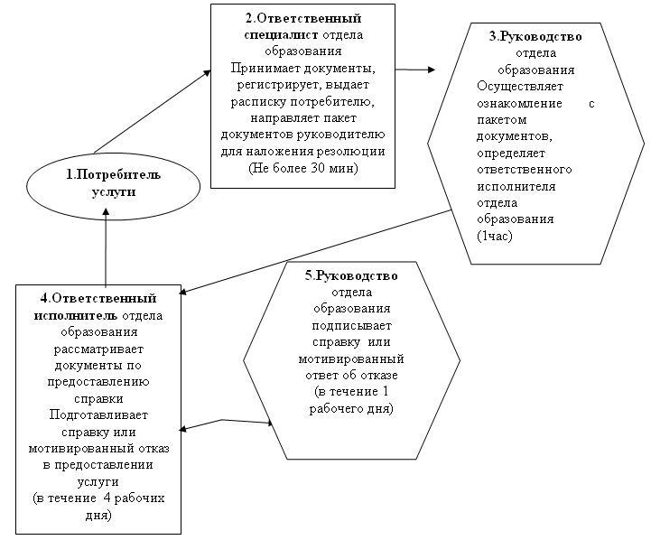

Схема 2. Описание действий СФЕ при обращении потребителя услуги в ЦОН

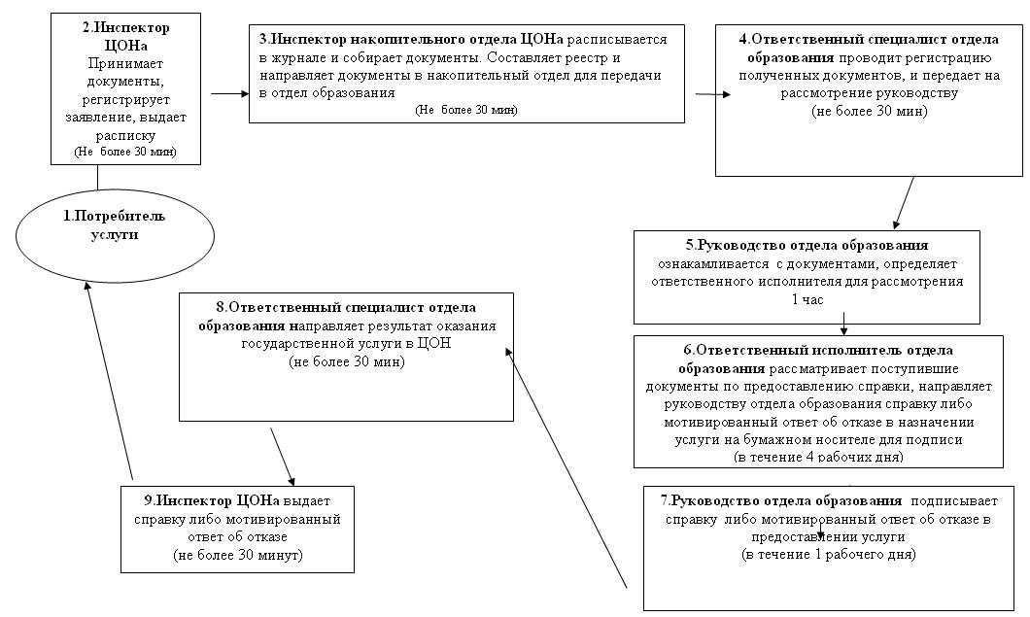

Утвержден
постановлением акимата
района имени Габита Мусрепова
от 29 июня 2012 года № 224
Регламент государственной услуги
"Выдача справок в нотариальную контору для разрешения обмена или продажи жилой площади, принадлежащей несовершеннолетним детям"
1. Основные понятия
1. В настоящем Регламенте государственной услуги "Выдача справок в нотариальную контору для разрешения обмена или продажи жилой площади, принадлежащей несовершеннолетним детям" (далее – Регламент) используются следующие понятия и сокращения:
1) отдел образования – государственное учреждение "Отдел образования района имени Габита Мусрепова Северо-Казахстанской области";
2) руководство отдела образования – руководство государственного учреждения "Отдел образования района имени Габита Мусрепова Северо-Казахстанской области";
3) ответственный исполнитель отдела образования – специалист государственного учреждения "Отдел образования района имени Габита Мусрепова Северо-Казахстанской области", на которого возложены обязанности согласно должностной инструкции;
4) потребитель – физическое лицо;
5) инспектор накопительного отдела ЦОНа – сотрудник Центра обслуживания населения, осуществляющий сбор документов и передающий их отделу образования.
6) инспектор ЦОНа – сотрудник Центра обслуживания населения, осуществляющий прием заявления и документов потребителя;
7) ЦОН - Центр обслуживания населения.
2. Общие положения
2. Настоящий Регламент разработан в соответствии с пунктом 4 статьи 9-1 Закона Республики Казахстан от 27 ноября 2000 года "Об административных процедурах".
3. Государственная услуга оказывается государственным учреждением "Отдел образования района имени Габита Мусрепова Северо-Казахстанской области" далее (отдел образования). А также через отдел по району имени Габита Мусрепова филиала республиканского государственного предприятия "Центр обслуживания населения" по Северо-Казахстанской области - ЦОН по месту проживания потребителя по адресу согласно приложениям 1, 2 к настоящему Регламенту.
4. Форма оказываемой государственной услуги: не автоматизированная.
5. Государственная услуга оказывается бесплатно.
6. Государственная услуга предоставляется на основании статей 22-24 Гражданского кодекса Республики Казахстан, пункта 3 статьи 13 Закона Республики Казахстан от 16 апреля 1997 года "О жилищных отношениях", статей 66, 128 Кодекса Республики Казахстан от 26 декабря 2011 года "О браке (супружестве) и семье" и стандарта государственной услуги "Выдача справок в нотариальную контору для разрешения обмена или продажи жилой площади, принадлежащей несовершеннолетним детям", утвержденного постановлением Правительства Республики Казахстан от 26 февраля 2010 года № 140.
7. Результатом завершения оказываемой государственной услуги является выдача справки в нотариальную контору для разрешения обмена или продажи жилой площади, принадлежащей несовершеннолетним детям (далее – справка), согласно приложению 3 к настоящему Регламенту, либо мотивированный ответ об отказе в предоставлении услуги.
3. Требования к порядку оказания государственной услуги
8. Полная информация по вопросам оказания государственной услуги, а также о ходе оказания государственной услуги располагается на стендах, расположенных в фойе отдела образования и ЦОНа, адреса которых указаны в приложениях 1 и 2 к настоящему Регламенту, а также на интернет-ресурсе отдела образования.
9. Сроки оказания государственной услуги:
1) с момента сдачи потребителем необходимых документов, определенных в пункте 13 настоящего Регламента (день приема и день выдачи документов не входит в срок оказания государственной услуги), в отдел образования составляют пять рабочих дней.
2) максимально допустимое время ожидания до получения государственной услуги, оказываемой на месте в день обращения заявителя составляет – не более 30 минут;
3) максимально допустимое время обслуживания получателя государственной услуги, оказываемой на месте в день обращения заявителя – не более 30 минут.
10. Основанием для приостановления оказания государственной услуги или отказа в предоставлении государственной услуги являются:
1) при обращении в отдел образования – непредставление потребителем одного из документов, указанных в пункте 13 настоящего Регламента;
2) при обращении в ЦОН – в отдел образования при представлении неполного пакета документов, указанных в пункте 13 настоящего Регламента, в течение одного рабочего дня после получения пакета документов возвращает их в ЦОН с письменным обоснованием причин отказа.
11. При сдаче всех необходимых документов для получения государственной услуги потребителю выдается:
1) при обращении в отдел образования - расписка о получении всех документов, в которой содержится дата получения потребителем государственной услуги;
2) при обращении в ЦОН - расписка о приеме соответствующих документов с указанием:
1) номера и даты приема запроса;
2) вида запрашиваемой государственной услуги;
3) количества и названий приложенных документов;
4) даты (времени) и места выдачи документов;
5) фамилии, имени, отчества инспектора ЦОНа, принявшего заявление на оформление документов.
Способ доставки результата оказания услуги потребителю осуществляется при обращении в отдел образования: справка выдается при личном обращении потребителя.
В случаях, если потребитель не обратился за получением документов в срок, отдел образования осуществляет хранение готовых справок и рассмотренных документов в течение двух месяцев.
При обращении в ЦОН - справка выдается при личном обращении потребителя.
12. Этапы оказания государственной услуги с момента получения заявления от потребителя для получения государственной услуги и до момента выдачи результата государственной услуги:
через отдел образования:
1) потребитель подает заявление о выдаче справки ответственному специалисту отдела образования, ответственный специалист отдела образования проводит регистрацию заявления и выдает потребителю расписку о получении всех документов для получения государственной услуги, в которой содержится дата получения потребителем государственной услуги и передает документы руководству отдела образования для рассмотрения;
2) руководство отдела образования осуществляет ознакомление с поступившими документами, определяет ответственного исполнителя, накладывает резолюцию и отправляет документы к ответственному исполнителю;
3) ответственный исполнитель отдела образования рассматривает поступившие документы, готовит справку в нотариальную контору для разрешения обмена или продажи жилой площади, принадлежащей несовершеннолетним детям (далее – справка), либо мотивированный отказ, направляет ее для подписания руководству отдела образования;
4) руководство отдела образования рассматривает справку либо мотивированный ответ об отказе в предоставлении услуги, подписывает документы;
5) ответственный исполнитель отдела образования выдает потребителю справку либо мотивированный ответ об отказе
через ЦОН:
потребитель подает заявление о выдаче справки в ЦОН;
1) инспектор ЦОНа регистрирует заявление, выдает расписку потребителю услуги о приеме соответствующих документов и передает документы инспектору накопительного отдела ЦОНа;
2) инспектор накопительного отдела ЦОНа осуществляет сбор документов, составляет реестр, отправляет документы в отдел образования;
3) ответственный специалист отдела образования проводит регистрацию полученных документов и передает их на рассмотрение руководству отдела образования;
4) руководство отдела образования осуществляет ознакомление с поступившими документами, определяет ответственного исполнителя, накладывает резолюцию и отправляет документы к ответственному исполнителю отдела образования;
5) ответственный исполнитель отдела образования рассматривает поступившие документы, готовит справку в нотариальную контору для разрешения обмена или продажи жилой площади, принадлежащей несовершеннолетним детям, либо мотивированный ответ об отказе, направляет ее для подписания руководству отдела образования;
6) руководство отдела образования рассматривает справку либо мотивированный ответ об отказе в предоставлении услуги, подписывает документы и передает ответственному специалисту.
6) ответственный специалист отдела образования направляет результат оказания государственной услуги в ЦОН;
7) инспектор ЦОНа выдает потребителю справку либо мотивированный ответ об отказе.
4. Описание порядка действий (взаимодействия) в процессе
оказания государственной услуги
13. Для получения государственной услуги потребителю необходимо предоставить следующие документы в отдел образования или ЦОН:
1) заявление от обоих родителей (супругов) или лиц, их заменяющих опекуны (попечители), патронатные воспитатели) несовершеннолетних детей, согласно приложению 4 к настоящему Регламенту;
2) нотариально заверенное заявление от обоих родителей (супругов) или лиц, их заменяющих (опекуны (попечители), патронатные воспитатели) о предоставлении гарантированного жилья, нотариально заверенное заявление от близких родственников о предоставлении гарантированного жилья в случае не надлежащего исполнения обязательств перед банком;
3) оригиналы и копии документов на недвижимое имущество (квартира, дом, дача, земельный участок и т.д. (договор, свидетельство о государственной регистрации прав на недвижимость, технический паспорт на имущество, документ, подтверждающий регистрацию по постоянному месту жительства (адресная справка, справка сельских и/или аульных акимов);
4) оригиналы и копии удостоверений личности обоих родителей (супругов) или лиц, их заменяющих (опекуны (попечители), патронатные воспитатели), по отношению к несовершеннолетнему;
5) оригиналы и копии свидетельств о рождении ребенка (детей);
6) оригинал и копия свидетельства о браке;
7) оригиналы и копии других документов (свидетельство о расторжении брака, о смерти, документ, подтверждающий, что в браке не состоял(-а); справка по форме № 4 (в случае рождения ребенка вне брака);
8) доверенность от имени отсутствующего супруга(-и), заверенная нотариусом на совершение оформления сделки.
Оригиналы документов предоставляются для сверки с копиями, которые после возвращаются потребителю.
14. В процессе оказания государственной услуги задействованы следующие структурно-функциональные единицы (далее – СФЕ):
1) инспектор ЦОНа;
2) инспектор накопительного отдела ЦОНа;
3) ответственный специалист отдела образования;
4) ответственный исполнитель отдела образования;
5) руководство отдела образования.
15. Текстовое табличное описание последовательности и взаимодействие административных действий (процедур) каждой СФЕ с указанием срока выполнения каждого административного действия (процедуры) приведено в приложении 5 к настоящему Регламенту.
16. Схемы, отражающие взаимосвязь между логической последовательностью административных действий в процессе оказания государственной услуги и СФЕ, приведены в приложении 6 к настоящему Регламенту.
5. Ответственность должностных лиц, оказывающих
государственную услугу
17. Ответственными лицами за оказание государственной услуги являются руководители и должностные лица отдела образования, ЦОНа, участвующие в процессе оказания государственной услуги (далее - должностные лица).
Должностные лица несут ответственность за качество и эффективность оказания государственной услуги, а также за принимаемые ими решения и действия (бездействия) в ходе оказания государственной услуги, за реализацию оказания государственной услуги в установленные сроки в порядке, предусмотренном законодательством Республики Казахстан.
Приложение 1
к регламенту государственной услуги
"Выдача справок в нотариальную контору
для разрешения обмена или продажи
жилой площади, принадлежащей
несовершеннолетним детям"
Отдел образования по оказанию государственной услуги
Наименование  отдела образования | Юридический  адрес | График работы | Контактный  телефон
Государствен  ное учрежде  ние "Отдел образования района имени Габита Мусре  пова Северо-  Казахстанской области" | Северо-Казахс  танская область район имени Габита Мусрепова, село Новои  шимское, ул. Ленина 2  roo-gm.sko.kz | Ежедневно с 9.00 до 18.30 часов, 13.00-14.30 обеденный перерыв, выходной -  суббота и воскресенье | 8-(71535)  2-26-09
Приложение 2
к регламенту государственной услуги
"Выдача справок в нотариальную контору
для разрешения обмена или продажи
жилой площади, принадлежащей
несовершеннолетним детям"
Центр обслуживания населения по оказанию
государственной услуги
№  п\п | Наименова  ние Центра обслужива  ния населе  ния | Юридический адрес | График работы | Контактный  телефон
1. | Отдел района имени Габита Мусрепова филиала республиканс  кого государ  ственного предприятия "Центр обслу  живания  населения" по Северо-Казахстанской области | Северо-Казахстанская область район имени Габита Мусрепова село Новои  шимское, улица Ленина 7 | Ежедневно с 9.00 до 19.00 часов без обеда, за исключением выходных и праздничных дней | 8-(71535)  2-22-19
Приложение 3
к регламенту государственной услуги
"Выдача справок в нотариальную контору
для разрешения обмена или продажи
жилой площади, принадлежащей
несовершеннолетним детям"
Республика Казахстан
ГУ "Отдел образования района имени Габита Мусрепова
Северо-Казахстанской области"
ГУ "Отдел образования района имени Габита Мусрепова Северо-Казахстанской области", включающий в себя функции органов опеки и попечительства, согласно статьям 22–24 Гражданского кодекса Республики Казахстан, пункту 3 статьи 13 Закона Республики Казахстан "О жилищных отношениях", статье 66, 128 Кодекса Республики Казахстан от 26 декабря 2011 года "О браке (супружестве) и семье", действующий в интересах несовершеннолетнего (-ей, -их) ________________________________________
____________________________________________________________________________________________________________________________________________________________________________________________________________________________________________________________________________ дает разрешение на _________________________________________________ квартиры № ________ по адресу ______________________________________ дом № ________
Начальник
отдела образования
района имени Габита Мусрепова ___________ ________________
подпись Ф.И.О
М.П.
Приложение 4
к регламенту государственной услуги
"Выдача справок в нотариальную контору
для разрешения обмена или продажи
жилой площади, принадлежащей
несовершеннолетним детям"
ГУ " Отдел образования района имени Габита Мусрепова
Северо-Казахстанской области
от супругов (Ф.И.О. полностью, без сокращений
точно по документу, удостоверяющему личность)
_______________________________________ _________________________________________
проживающих по адресу, телефон
_______________________________________
Заявление
Просим Вашего разрешения на продажу (обмен или дарение) квартиры, расположенного по адресу: ____________________________________ для получения кредита в размере __________________ сроком на ________
Имеем детей:
1. __________________________________________________________________
2. __________________________________________________________________
3. __________________________________________________________________ (указать Ф.И.О. детей, год рождения, № свидетельства о рождении, дети старше 10 лет расписываются, пишут слово "согласны")
Сведения об отце (Ф.И.О., № удостоверения личности, кем и когда
выдано) _____________________________________________________________
__________________________________________ роспись __________________
Сведения о матери (Ф.И.О., № удостоверения личности, кем и когда
выдано) _____________________________________________________________
__________________________________________ роспись __________________
В случае потери жилья дети будут проживать по адресу (указать адрес дополнительной площади или адреса близких родственников, согласных взять детей), фразу "обязуемся в дальнейшем детей не оставить без жилья" написать собственноручно ___________________________________
Дата "__" ________ год Подпись обоих супругов ________
Приложение 5
к регламенту государственной услуги
"Выдача справок в нотариальную контору
для разрешения обмена или продажи
жилой площади, принадлежащей
несовершеннолетним детям"
Текстовое табличное описание последовательности и взаимодействие административных действий (процедур) каждой СФЕ
Таблица 1. Описание действий СФЕ через отдел образования
N | Действие основного процесса (хода, потока работ)
1 | № действия (хода, потока работ) | 1 | 2 | 3 | 4 | 5
1 | Наимено  вание СФЕ | Ответст  венный специалист отде  ла обра  зования | Руководство отдела образова  ния | Ответственный ис  полнитель отдела образова  ния | Руководство отдела образова  ния | Ответственный ис  полнитель отдела образова  ния
2 | Наимено  вание действий (процес  са, про  цедуры опера  ции) и их опи  сание | Прием и регистрация пред  ставлен  ных по  требите  лем доку  ментов | Рассмотрение пред  ставлен  ных потре  бителем докумен  тов | Подготов  ка справ  ки либо мотивиро  ванного ответа об отказе в предоставлении услуги | Рассмотрение справ  ки либо мотивиро  ванного ответа об отказе в предоставлении услуги | Выдача справки либо моти  вировано  го ответа об отказе в предос  тавлении услуги
3 | Форма заверше  ния (дан  ные доку  мент, организационно-  распоря  дитель  ное реше  ние) | Регистрация доку  ментов | Передача поступив  ших доку  ментов на подготов  ку спра  вки либо мотивиро  ванного ответа об отказе | справка либо моти  вирован  ный отве  та об отказе | Подписа  ние доку  мента | Выдача справки либо моти  вированно  го ответа об отказе в предос  тавлении услуги
4 | Срок исполне  ния | Не более  30 минут | 1 час | 4 рабочих дня | В течение 1 рабоче  го дня | Не более  30 минут
5 | Номер следующего дейст  вия | 2 | 3 | 4 | 5
Таблица 2. Описание действий СФЕ через ЦОН
Действия основного процесса (хода, потока работ)
№ действия  (хода, потока работ) | 1 | 2 | 3
Наименование СФЕ | Инспектор  ЦОН | Инспектор  накопительно  го отдела  ЦОНа | Инспектор  накопительного  отдела ЦОНа
Наименование действия  (процесса, процедуры,  операции) и их  описание | Прием  документов | Расписывает  ся в журнале и собирает  документы | Составляет  реестр и направ  ляет документы в отдел образо  вания
Форма завершения  (данные, документ,  организационно  -распорядитель  ное решение) | Регистрация  в журнале и  выдача  расписки | Сбор доку  ментов в  накопитель  ный отдел | Отправка доку  ментов в отдел образования
Сроки исполнения | Не более 30 минут | 3 раза в день | Не менее 2-х раз в день
Номер следующего  действия | 2 | 3 | 4

Действия основного процесса (хода, потока работ)
№ действия  (хода, потока работ) | 4 | 5 | 6
Наименование СФЕ | Ответственный специалист отдела образования | Руководство  отдела обра  зования | Ответственный исполнитель отдела образования
Наименование действия  (процесса, процедуры,  операции) и их  описание | Прием  документов,  регистрация | Ознакомление  с корреспон  денцией,  определение  ответственно  го исполните  ля для  исполнения | Осуществление проверки полноты документов, подготовка мотивированного отказа или оформление справки

Форма завершения  (данные, документ,  организацион  но-распоряди  тельное реше  ние) | Направление  документов  руководству  для наложения  резолюции | Наложение  резолюции,  отправка  документов  ответственно  му исполни  телю | Передача документов с материалами руководству отдела образова  ния для подписи
Сроки исполнения | Не более 30 минут | 1 час | 4 рабочих дня
Номер следующего  действия | 5 | 6 | 7

№ действия (хода,  потока работ) | 5 | 6 | 7
Наименование СФЕ | Руководство  отдела образования | Ответствен  ный специа  лист отдела образования | Инспектор ЦОНа
Наименование действия  (процесса, процедуры,  операции) и их  описание | Ознакомление с документами | Регистрация справки или мотивирован  ного отказа | Выдача справки либо мотивиро  ванного отказа потребителю
Форма завершения  (данные, документ,  организацион  но-распоряди  тельное реше  ние) | Подписание документа | Передача результата оказания государственной услуги в ЦОН | Расписка о выдаче справки либо мотивиро  ванного отказа потребителю
Сроки исполнения | В течение 1 рабочего дня | Не более 30 минут | Не более 30 минут
Номер следующего
действия
Варианты использования. Основной процесс
Группа 1 СФЕ  Инспектор ЦОНа | Группа 2 СФЕ  Ответственный специалист отдела образования | Группа 3 СФЕ  Руководство отдела образования | Группа 4 СФЕ  Ответственный исполнитель отдела образования
Действие № 1  Прием доку  ментов, выдача расписки, регистрация заявления, направление документов в отдел образо  вания | Действие № 2  Прием заявле  ния из ЦОНа или от потре  бителя, регистрация, направление заявления руководству отдела образования | Действие № 3  Наложение резолюции | Действие № 4  Рассмотрение документов, оформление справки
 |  | Действие № 5 Рассмотрение документов, подписание справки
Действие № 6 Передача справки в ЦОН или потреби
телю
Действие № 7
Выдача справки
потребителю
Варианты использования. Альтернативный процесс
Группа 1 СФЕ  Инспектор ЦОНа | Группа 2 СФЕ  Ответственный специалист отдела образования | Группа 3 СФЕ  Руководство отдела образования | Группа 4 СФЕ  Ответственный исполнитель отдела образо  вания
Действие № 1 Прием докумен  тов, выдача расписки, регистрация заявления, направление документов в отдела образо  вания | Действие № 2 Прием заявле  ния из ЦОНа или от потре  бителя, регистрация, направление заявления руководству отдела образования | Действие № 3  рассмотрение заявления, наложение резолюции | Действие № 4 рассмотрение документов, оформление мотивированного отказа
Действие № 5 Подписание мотивирован
ного отказа
 | Действие № 6 Передача мотивированного отказа в ЦОН или потребителю
Действие № 7
Выдача мотиви
рованного отказа потребителю
Приложение 6
к регламенту государственной услуги
"Выдача справок в нотариальную контору
для разрешения обмена или продажи
жилой площади, принадлежащей
несовершеннолетним детям"
Текстовое табличное описание последовательности и взаимодействие административных действий (процедур) каждой СФЕ
Схема 1. Описание действий СФЕ при обращении потребителя услуги в отделе образования
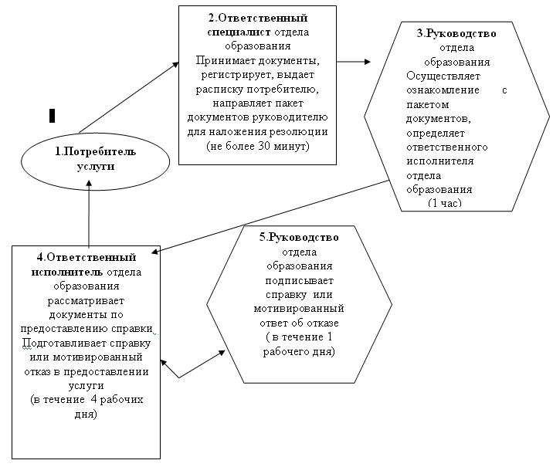

Схема 2. Описание действий СФЕ при обращении потребителя
услуги в ЦОН
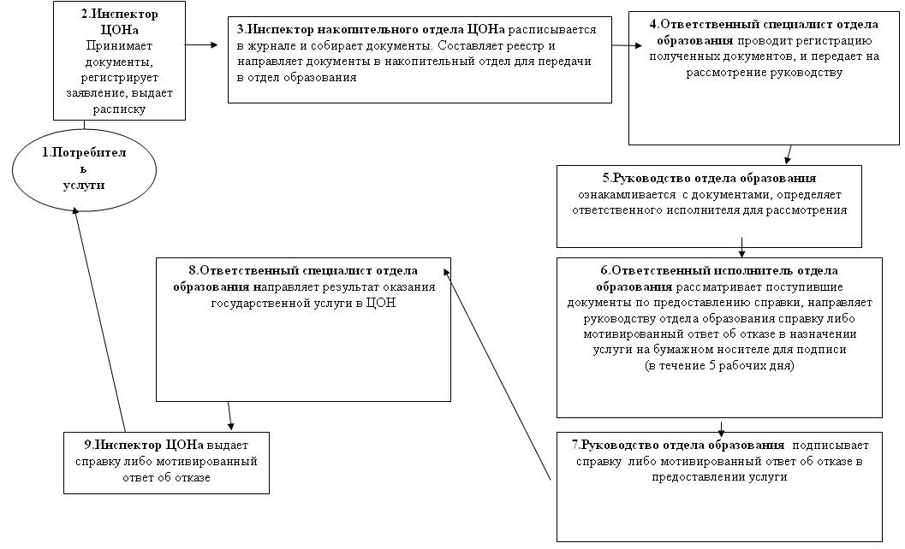

Утвержден
постановлением акимата
района имени Габита Мусрепова
от 29 июня 2012 года № 224
Регламент государственной услуги "Выдача справок в пенсионные фонды, территориальные подразделения Комитета дорожной полиции Министерства внутренних дел Республики Казахстан для оформления наследства несовершеннолетним детям"
1. Основные понятия
1. В настоящем Регламенте государственной услуги "Выдача справок в нотариальную контору для разрешения обмена или продажи жилой площади, принадлежащей несовершеннолетним детям" (далее – Регламент) используются следующие понятия и сокращения:
1) отдел образования – государственное учреждение "Отдел образования района имени Габита Мусрепова Северо-Казахстанской области";
2) руководство отдела образования – руководство государственного учреждения "Отдел образования района имени Габита Мусрепова Северо-Казахстанской области";
3)ответственный исполнитель отдела образования – специалист государственного учреждения "Отдел образования района имени Габита Мусрепова Северо-Казахстанской области", на которого возложены обязанности согласно должностной инструкции;
4) потребитель – физическое лицо;
5) инспектор накопительного отдела ЦОНа – сотрудник Центра обслуживания населения, осуществляющий сбор документов и передающий их отделу образования.
6) инспектор ЦОНа – сотрудник Центра обслуживания населения, осуществляющий прием заявления и документов потребителя;
7) ЦОН - Центр обслуживания населения.
2. Общие положения
2. Настоящий Регламент государственной услуги разработан в соответствии с пунктом 4 статьи 9-1 Закона Республики Казахстан от 27 ноября 2000 года "Об административных процедурах".
3. Государственная услуга оказывается государственным учреждением "Отдел образования района имени Габита Мусрепова Северо-Казахстанской области" далее (отдел образования). А также через отдел по району имени Габита Мусрепова филиала республиканского государственного предприятия "Центр обслуживания населения" по Северо-Казахстанской области - ЦОН по месту проживания потребителя по адресу согласно приложениям 1, 2 к настоящему Регламенту на альтернативной основе.
4.Форма оказываемой государственной услуги: не автоматизированная.
5. Государственная услуга оказывается бесплатно.
6. Государственная услуга предоставляется на основании статьи 128 Кодекса Республики Казахстан от 26 декабря 2011 года "О браке (супружестве) и семье", стандарта государственной услуги "Выдача справок в пенсионные фонды, территориальные подразделения Комитета дорожной полиции Министерства внутренних дел Республики Казахстан для оформления наследства несовершеннолетним детям", утвержденного постановлением Правительства Республики Казахстан от 26 февраля 2010 года № 140.
7. Результатом оказываемой государственной услуги, которую получит потребитель, является выдача справки на получение пенсионных накоплений, справки - согласия в территориальные подразделения Комитета дорожной полиции Министерства внутренних дел на осуществление действий с имуществом, принадлежащим несовершеннолетним (далее - справка) согласно приложения 3 и 4 к Регламенту, либо мотивированный ответ об отказе в предоставлении услуги.
3. Требования к порядку оказания государственной услуги
8. Полная информация по вопросам оказания государственной услуги, а также о ходе оказания государственной услуги располагается на стендах, расположенных в фойе отдела образования и ЦОНа, адреса которых указаны в приложениях 1 и 2 к настоящему Регламенту, а также на интернет-ресурсе отдела образования.
9. Сроки оказания государственной услуги в ЦОНе и в отделе образования:
1) срок оказания государственной услуги с момента сдачи потребителем необходимых документов, указанных в пункте 13 настоящего Регламента (день приема и день выдачи документов не входит в срок оказания государственной услуги), составляет пять рабочих дней;
2) максимально допустимое время ожидания до получения государственной услуги, оказываемой на месте в день обращения заявителя составляет - не более 30 минут;
3) максимально допустимое время обслуживания получателя государственной услуги, оказываемой на месте в день обращения заявителя - не более 30 минут.
10. Основанием для приостановления оказания государственной услуги или отказа в предоставлении государственной услуги являются:
1) при обращении в отдел образования – непредставление потребителем одного из документов, указанных в пункте 13 настоящего Регламента;
2) при обращении в ЦОН – отдел образования при представлении неполного пакета документов, указанных в пункте 13 настоящего Регламента, в течение одного рабочего дня после получения пакета документов возвращает их в ЦОН с письменным обоснованием причин отказа.
11. При сдаче всех необходимых документов для получения государственной услуги потребителю выдается:
1) при обращении в отдел образования - расписка о получении всех документов, в которой содержится дата получения потребителем государственной услуги;
2) при обращении в ЦОН - расписка о приеме соответствующих документов с указанием:
1) номера и даты приема запроса;
2) вида запрашиваемой государственной услуги;
3) количества и названий приложенных документов;
4) даты (времени) и места выдачи документов;
5) фамилии, имени, отчества инспектора ЦОНа, принявшего заявление на оформление документов.
Способ доставки результата оказания услуги потребителю осуществляется при обращении в отдел образования: справка выдается при личном обращении потребителя.
В случаях, если потребитель не обратился за получением документов в срок, отдел образования осуществляют хранение готовых справок и рассмотренных документов в течение двух месяцев.
При обращении в ЦОН - справка выдается при личном обращении потребителя.
12. Этапы оказания государственной услуги с момента получения заявления от потребителя для получения государственной услуги и до момента выдачи результата государственной услуги:
через отдел образования:
1) потребитель подает заявление о выдаче справки ответственному специалисту отдела образования, ответственный специалист отдела образования проводит регистрацию заявления и выдает потребителю расписку о получении всех документов для получения государственной услуги, в которой содержится дата получения потребителем государственной услуги и передает документы руководству отдела образования для рассмотрения;
2) руководство отдела образования осуществляет ознакомление с поступившими документами, определяет ответственного исполнителя, накладывает резолюцию и отправляет документы к ответственному исполнителю;
3) ответственный исполнитель отдела образования рассматривает поступившие документы, готовит справку на получение пенсионных накоплений, справки - согласия в территориальные подразделения Комитета дорожной полиции Министерства внутренних дел на осуществление действий с имуществом, принадлежащим несовершеннолетним либо мотивированный отказ, направляет ее для подписания руководству;
4) руководство отдела образования рассматривает справку либо мотивированный ответ об отказе в предоставлении услуги, подписывает документы;
5) ответственный исполнитель отдела образования выдает потребителю справку либо мотивированный ответ об отказе.
через ЦОН:
потребитель подает заявление о выдаче справки в ЦОН;
1) инспектор ЦОНа регистрирует заявление, выдает расписку потребителю услуги о приеме соответствующих документов и передает документы инспектору накопительного отдела ЦОНа;
2) инспектор накопительного отдела ЦОНа осуществляет сбор документов, составляет реестр, отправляет документы в отдел образования;
3) ответственный специалист отдела образования проводит регистрацию полученных документов и передает их на рассмотрение руководству отдела образования;
4) руководство отдела образования осуществляет ознакомление с поступившими документами, определяет ответственного исполнителя, накладывает резолюцию и отправляет документы к ответственному исполнителю отдела образования;
5) ответственный исполнитель отдела образования рассматривает поступившие документы на получение справки, готовит справку на получение пенсионных накоплений, справки - согласия в территориальные подразделения Комитета дорожной полиции Министерства внутренних дел на осуществление действий с имуществом, принадлежащим несовершеннолетним либо мотивированный отказ в предоставлении услуги, подписывает руководителем, направляет его руководству отдела образования для подписания;
6) руководство отдела образования рассматривает справку либо мотивированный ответ об отказе в предоставлении услуги, подписывает документы и передает ответственному исполнителю;
7) ответственный исполнитель отдела образования направляет результат оказания государственной услуги в ЦОН;
8) инспектор ЦОНа выдает потребителю справку либо мотивированный отказ.
4. Описание порядка действия (взаимодействия) в процессе
оказания государственной услуги
13. Для получения государственной услуги потребитель предоставляет следующие документы:
1) заявление от родителя или лиц, их заменяющих (опекуны (попечители), патронатные воспитатели), несовершеннолетнего на получение наследства согласно приложению 5 к настоящему Регламенту;
2) оригинал и копия удостоверения личности (супругов) или лиц, их заменяющих (опекуны (попечители), патронатные воспитатели);
3) свидетельство о рождении ребенка (детей);
4) оригинал и копия свидетельства о браке;
5) оригиналы и копии других документов (свидетельство о расторжении брака, о смерти, справка по форме № 4 в случае рождения ребенка вне брака);
6) свидетельство о праве на наследство по закону (от нотариуса);
7) оригинал и копия документа на машину (техпаспорт) в случае, если справка нужна в территориальные подразделения Комитета дорожной полиции МВД.
Оригиналы документов представляются для сверки с копиями, которые после возвращаются потребителю.
14. В процессе оказания государственной услуги задействованы следующие структурно-функциональные единицы (далее - СФЕ):
1) инспектор ЦОНа;
2) инспектор накопительного отдела ЦОНа;
3) ответственный специалист отдела образования;
4) ответственный исполнитель отдела образования;
5) руководство отдела образования.
15. Текстовое табличное описание последовательности и взаимодействие административных действий (процедур) каждой СФЕ с указанием срока выполнения каждого административного действия (процедуры) приведено в приложении 6 к Регламенту.
16. Схемы, отражающие взаимосвязь между логической последовательностью административных действий в процессе оказания государственной услуги и СФЕ, приведены в приложении 7 к Регламенту.
5. Ответственность должностных лиц, оказывающих
государственные услуги
17. Ответственными лицами за оказание государственной услуги являются руководители и должностные лица отдела образования, ЦОНа, участвующие в процессе оказания государственной услуги (далее - должностные лица).
Должностные лица несут ответственность за качество и эффективность оказания государственной услуги, а также за принимаемые ими решения и действия (бездействия) в ходе оказания государственной услуги, за реализацию оказания государственной услуги в установленные сроки в порядке, предусмотренном законодательством Республики Казахстан.
Приложение 1
к Регламенту государственной услуги
"Выдача справок в пенсионные фонды,
территориальные подразделения Комитета
дорожной полиции Министерства
внутренних дел Республики Казахстан
для оформления наследства
несовершеннолетним детям"
Отдел образования по оказанию государственной услуги
Наименование  отдела образования | Юридический  адрес | График работы | Контактный  телефон
Государственное учреждение "Отдел образования района имени Габита Мусрепова Севе  ро-Казахстан  ской области" | Северо-Казахс  танская область район имени Габита Мусрепова, село Новоишимское, ул. Ленина 2  roo-gm.sko.kz | Ежедневно с 9.00 до 18.30 часов, 13.00-  14.30 обеденный перерыв, выходной -  суббота и  воскресенье | 8-(71535)  2-26-09
Приложение 2
к Регламенту государственной услуги
"Выдача справок в пенсионные фонды,
территориальные подразделения Комитета
дорожной полиции Министерства
внутренних дел Республики Казахстан
для оформления наследства
несовершеннолетним детям"
Центр обслуживания населения по оказанию
государственной услуги
№  п\п | Наименование  Центра обслуживания населения | Юридический адрес | График работы | Контактный  телефон
1. | Отдел района имени Габита Мусрепова филиала республи  канского государст  венного предпри  ятия "Центр обслуживания  населения" по Северо-Казахстан  ской области | Северо-Казахстанская область района имени Габита Мусрепова, село Новоишимское, улица Ленина, 7 | Ежедневно с 9.00 до 19.00 часов без обеда, за исключе  нием выход  ных и празд  ничных дней | 8-(71535)  2-22-19
Приложение 3
к Регламенту государственной услуги
"Выдача справок в пенсионные фонды,
территориальные подразделения Комитета
дорожной полиции Министерства
внутренних дел Республики Казахстан для
оформления наследства
несовершеннолетним детям"
Наименование накопительного
пенсионного фонда __________
ГУ "Отдел образования района имени Габита Мусрепова Северо-Казахстанской области" разрешает (Ф.И.О. Заявителя), ___________________________________________________________________________________, ______ года рождения, (удостоверение личности № ________ от ______года, выдано _________), являющемуся
____________________ (матерью/отцом/опекуном) несовершеннолетнего
_________________________________________________ (Ф.И.О. ребенка,
года рождения), получить наследуемые пенсионные накопления в ___________________________________________________________________
(наименование накопительного пенсионного фонда), с причитающимися инвестиционным доходом, пеней и иными поступлениями в соответствии с законодательством, согласно свидетельству о праве на наследство по закону/завещанию от _______ года, выданного нотариусом (государственная лицензия № ______ от года, выдана ), в связи со смертью вкладчика (Ф.И.О. наследодателя), ___________________________ (свидетельство о смерти от __________ года, № _______).
Начальник
отдела образования
района имени Габита Мусрепова __________ ________________ подпись (Ф.И.О.)
Приложение 4
к Регламенту государственной услуги
"Выдача справок в пенсионные фонды,
территориальные подразделения Комитета
дорожной полиции Министерства
внутренних дел Республики Казахстан для
оформления наследства
несовершеннолетним детям"
Республика Казахстан
ГУ "Отдел образования района имени Габита Мусрепова
Северо-Казахстанской области"
ГУ "Отдел образования района имени Габита Мусрепова Северо-Казахстанской области, осуществляющий функции органа опеки и попечительства, согласно пункту 3 статьи 13 Закона Республики Казахстан "О жилищных отношениях", действующий в интересах несовершеннолетнего(-ей, -их) _____________________________
__________________________________________________________________
__________________________________________________________________
__________________________________________________________________
__________________________________________________________________
дает согласие ______________________________________________________
транспортного средства _____________________________________________
Начальник
отдела образования
района имени Габита Мусрепова __________ ___________________
подпись (Ф.И.О.)
М.П.
Приложение 5
к Регламенту государственной услуги
"Выдача справок в пенсионные фонды,
территориальные подразделения Комитета
дорожной полиции Министерства
внутренних дел Республики Казахстан
для оформления наследства
несовершеннолетним детям"
Начальнику ГУ
"Отдел образования района
имени Габита Мусрепова Северо-
Казахстанской области
от (Ф.И.О. заявителя) ______________
адрес проживания, телефон: _______
Заявление
Прошу Вашего разрешения снять пенсионные накопления в накопительном пенсионном фонде ____________________(название фонда указывается согласно записи в свидетельстве о праве на наследство) за несовершеннолетних детей (Ф.И.О.) ____________________ в связи со смертью вкладчика (Ф.И.О) ____________________свидетельство о смерти от ______года (дата выдачи свидетельства) № _____
Дата "___" _________ 2012 год
Подпись заявителя _____________
Приложение 6
к Регламенту государственной услуги
"Выдача справок в пенсионные фонды,
территориальные подразделения Комитета
дорожной полиции Министерства
внутренних дел Республики Казахстан
для оформления наследства
несовершеннолетним детям"
Текстовое табличное описание последовательности и взаимодействие административных действий (процедур) каждой СФЕ
Таблица 1. Описание действий СФЕ через отдел образования
N | Действие основного процесса (хода, потока работ)
1 | № действия (хода, потока работ) | 1 | 2 | 3 | 4 | 5
1 | Наименование СФЕ | Ответст  венный  специа  лист  отдела  образова  ния | Руководст  во отдела  образова  ния | Ответственный испол  нитель отдела образова  ния | Руковод  ство отдела образования | Ответственный ис  полнитель отдела образова  ния
2 | Наименование дейст  вий (про  цесса, процедуры операции) и их описание | Прием и регистра  ция пред  ставлен  ных пот  ребителем докумен  тов | Рассмотре  ние пред  ставленных потребите  лем доку  ментов | Подготовка справки либо моти  вированно  го ответ об отказе в предос  тавлении услуги | Рассмот  рение справки либо мотивированного ответа об отка  зе в предос  тавлении услуги | Выдача справки либо мотивиро  ванного ответа об отказе в предоставлении услуги
3 | Форма за  вершения  (данные  документ,  организа  ционно-  распоряди  тельное  решение) | Регистра  ция доку  ментов | Передача поступив  ших доку  ментов на подготовку справки либо моти  вированно  го ответа об отказе | справка либо моти  вированный ответ об отказе | Подписа  ние доку  мента | Выдача справки либо мотивиро  ванного ответа об отказе в предоставлении услуги
4 | Срок исполне  ния | Не более  30 минут | 1 час | 4 рабочих дня | В тече  ние 1 рабочего дня | Не более  30 минут
5 | Номер следующе  го дейст  вия | 2 | 3 | 4 | 5
Таблица 2. Описание действий СФЕ через ЦОН
Действия основного процесса (хода, потока работ)
№ действия  (хода, потока работ) | 1 | 2 | 3
Наименование СФЕ | Инспектор  ЦОН | Инспектор  накопительного отдела ЦОНа | Инспектор  накопительно  го отдела ЦОНа
Наименование действия  (процесса, процедуры,  операции) и их  описание | Прием  документов | Расписывает  ся в журнале и собирает  документы | Составляет  реестр и  направляет  документы
Форма завер  шения (данные, документ,  организационно-  распорядитель  ное решение) | Регистрация  в журнале и  выдача  расписки | Сбор доку  ментов в  накопитель  ный отдел | Отправка доку  ментов в отдел образо  вания
Сроки исполнения | Не более 30 минут | 3 раза в день | Не менее  2-х раз в  день
Номер следующего  действия | 2 | 3 | 4

Действия основного процесса (хода, потока работ)
№ действия  (хода, потока работ) | 4 | 5 | 6
Наименование СФЕ | Ответственный специалист отдела образования | Руководство отдела образования | Ответственный исполнитель отдела образования
Наименование действия  (процесса, процедуры,  операции) и их  описание | Прием документов | Рассмотрение представлен  ных потреби  телем доку  ментов | Подготовка справки либо мотивированного ответ об отказе в пре  доставлении услуги
Форма завер  шения (данные, документ,  организационно-  распорядитель  ное решение) | Направление  документов  руководству  для наложения  резолюции | Передача поступивших документов на подготов  ку справки либо мотиви  рованного ответа об отказе | Передача документов с материалами руководству отдела образования для подписи
Сроки исполнения | Не более 30 минут | 1 час | 4 рабочих дня
Номер следующего  действия | 5 | 6 | 7

№ действия (хода,  потока работ) | 7 | 8 | 9
Наименование СФЕ | Руководство  отдела образования | Ответствен  ный исполни  тель отдела образования | Инспектор ЦОНа
Наименование действия  (процесса, процедуры,  операции) и их  описание | Ознакомление с документами | Регистрация справки или мотивирован  ного отказа | Выдача справки либо мотивированного отказа потребителю
Форма завер  шения (данные, документ,  организационно-  распорядитель  ное решение) | Подписание документа | Передача результата оказания государственной услуги в ЦОН | Расписка о выдаче справ  ки либо моти  вированного отказа потребителю
Сроки исполнения | В течение 1 рабочего дня | Не более 30 мин | Не более 30 минут
Номер следующего  действия | 8 | 9
Варианты использования. Основной процесс
Группа 1 СФЕ  Инспектор ЦОНа | Группа 2 СФЕ  Ответственный специалист отдела образования | Группа 3 СФЕ  Руководство отдела образования | Группа 4 СФЕ  Ответственный исполнитель отдела образования
Действие № 1  Прием докумен  тов, выдача расписки, регистрация заявления, направление документов в отдел образова  ния | Действие № 2  Прием заяв  ления из ЦОНа или от потребителя, регистрация, направление заявления руководству отдела образования | Действие № 3  Наложение резолюции | Действие № 4  Рассмотрение документов, оформление справки
 |  | Действие № 5 Рассмотрение документов, подписание справки
Действие № 6 Передача справки в ЦОН или потреби
телю
Действие № 7 Выдача справки потребителю
Варианты использования. Альтернативный процесс
Группа 1 СФЕ  Инспектор ЦОНа | Группа 2 СФЕ  Ответственный специалист отдела образования | Группа 3 СФЕ  Руководство отдела образования | Группа 4 СФЕ  Ответственный исполнитель отдела образования
Действие № 1 Прием докумен  тов, выдача расписки, регистрация заявления, направление документов в отдел образо  вания | Действие № 2 Прием заяв  ления из ЦОНа или от потре  бителя, регистрация, направление заявления руководству отдела образования | Действие № 3  рассмотрение заявления, наложение резолюции | Действие № 4 рассмотрение документов, оформление мотивированно  го отказа
Действие № 5 Подписание мотивирован
ного отказа
 | Действие № 6 Передача мотивированного отказа в ЦОН или потребителю
Действие № 7
Выдача моти
вированного отказа потребителю
Приложение 7
к Регламенту государственной услуги
"Выдача справок в пенсионные фонды,
территориальные подразделения Комитета
дорожной полиции Министерства
внутренних дел Республики Казахстан
для оформления наследства
несовершеннолетним детям"
Схема, отражающая взаимосвязь между логической последовательностью административных действий в процессе оказания государственной услуги и СФЕ

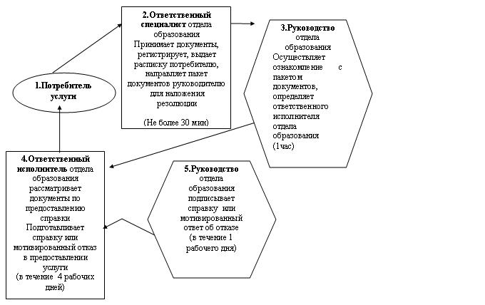

Описание действий СФЕ при обращении потребителя услуги в ЦОН

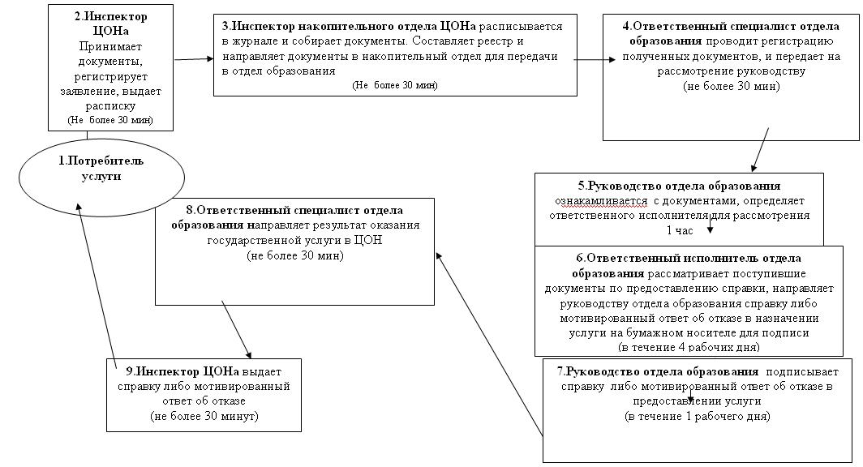

Утвержден
постановлением акимата
района имени Габита Мусрепова
от 29 июня 2012 года № 224
Регламент государственной услуги
"Выдача справок органов опеки и попечительства для оформления сделок, затрагивающих интересы несовершеннолетних детей,
являющихся собственниками жилища"
1. Основные понятия
1. В настоящем Регламенте государственной услуги "Выдача справок в нотариальную контору для разрешения обмена или продажи жилой площади, принадлежащей несовершеннолетним детям" (далее – Регламент) используются следующие понятия и сокращения:
1) отдел образования – государственное учреждение "Отдел образования района имени Габита Мусрепова Северо-Казахстанской области";
2) ответственный исполнитель отдела образования – специалист государственного учреждения "Отдел образования района имени Габита Мусрепова Северо-Казахстанской области", на которого возложены обязанности согласно должностной инструкции;
3) руководство отдела образования – руководство государственного учреждения "Отдел образования района имени Габита Мусрепова Северо-Казахстанской области";
4) потребитель – физическое лицо;
5) ЦОН – Центр обслуживания населения;
6) инспектор ЦОНа – сотрудник Центра обслуживания населения, осуществляющий прием заявления и документов потребителя;
7) инспектор накопительного отдела ЦОНа – сотрудник Центра обслуживания населения, осуществляющий сбор документов и передающий их отделу образования.
2. Общие положения
2. Настоящий Регламент разработан в соответствии с пунктом 4 статьи 9-1 Закона Республики Казахстан от 27 ноября 2000 года "Об административных процедурах".
3. Государственная услуга оказывается государственным учреждением "Отдел образования имени Габита Мусрепова Северо-Казахстанской области" далее (отдел образования). А также через отдел по району имени Габита Мусрепова филиала республиканского государственного предприятия "Центр обслуживания населения" по Северо-Казахстанской области - ЦОН по месту проживания потребителя по адресу согласно приложениям 1, 2 к настоящему Регламенту на альтернативной основе.
4. Форма оказываемой государственной услуги: не автоматизированная.
5. Государственная услуга оказывается бесплатно.
6. Государственная услуга осуществляется на основании статей 22-24 Гражданского кодекса Республики Казахстан, пункта 3 статьи 13 Закона Республики Казахстан от 16 апреля 1997 года "О жилищных отношениях", статей 66, 128 Кодекса Республики Казахстан от 26 декабря 2011 года "О браке (супружестве) и семье" и стандарта государственной услуги "Выдача справок органов опеки и попечительства для оформления сделок, затрагивающих интересы несовершеннолетних детей, являющихся собственниками жилища", утвержденного постановлением Правительства Республики Казахстан от 26 февраля 2010 года № 140.
7. Результатом завершения оказываемой государственной услуги является выдача справок органов опеки и попечительства для оформления сделок, затрагивающих интересы несовершеннолетних детей, являющихся собственниками жилища (далее – справка), согласно приложения 3 к настоящему Регламенту, либо мотивированный ответ об отказе в предоставлении услуги на бумажном носителе.
3. Требования к порядку оказания государственной услуги
8. Полная информация по вопросам оказания государственной услуги, а также о ходе оказания государственной услуги располагается на стендах, расположенных в фойе отдела образования и ЦОНа, адреса которых указаны в приложениях 1 и 2 к настоящему Регламенту, а также на интернет-ресурсе отдела образования.
9. Сроки оказания государственной услуги в ЦОНе и отделе образования:
1) срок оказания государственной услуги с момента сдачи потребителем необходимых документов, указанных в пункте 13 настоящего Регламента (день приема и день выдачи документов не входит в срок оказания государственной услуги), составляет пять рабочих дней;
2) максимально допустимое время ожидания до получения государственной услуги, оказываемой на месте в день обращения заявителя составляет - не более 30 минут;
3) максимально допустимое время обслуживания получателя государственной услуги, оказываемой на месте в день обращения заявителя - не более 30 минут.
10. Основанием для приостановления оказания государственной услуги или отказа в предоставлении государственной услуги являются:
1) при обращении в отдел образования – непредставление потребителем одного из документов, указанных в пункте 13 настоящего Регламента;
2) при обращении в ЦОН – отдел образования при представлении неполного пакета документов, указанных в пункте 13 настоящего Регламента, в течение одного рабочего дня после получения пакета документов возвращает их в ЦОН с письменным обоснованием причин отказа.
11. При сдаче всех необходимых документов для получения государственной услуги потребителю выдается:
1) при обращении в отдел образования - расписка о получении всех документов, в которой содержится дата получения потребителем государственной услуги;
2) при обращении в ЦОН - расписка о приеме соответствующих документов с указанием:
1) номера и даты приема запроса;
2) вида запрашиваемой государственной услуги;
3) количества и названий приложенных документов;
4) даты (времени) и места выдачи документов;
5) фамилии, имени, отчества инспектора ЦОНа, принявшего заявление на оформление документов.
Способ доставки результата оказания услуги потребителю осуществляется при обращении в отдел образования: справка выдается при личном обращении потребителя.
В случаях, если потребитель не обратился за получением документов в срок, отдел образования осуществляет хранение готовых справок и рассмотренных документов в течение двух месяцев.
При обращении в ЦОН - справка выдается при личном обращении потребителя.
12. Этапы оказания государственной услуги с момента получения заявления от потребителя для получения государственной услуги и до момента выдачи результата государственной услуги:
через отдел образования:
1) потребитель подает заявление о выдаче справки ответственному специалисту отдела образования, ответственный специалист отдела образования проводит регистрацию заявления и выдает потребителю расписку о получении всех документов для получения государственной услуги, в которой содержится дата получения потребителем государственной услуги и передает документы руководству отдела образования для рассмотрения;
2) руководство отдела образования осуществляет ознакомление с поступившими документами, определяет ответственного исполнителя накладывает резолюцию и отправляет документы к ответственному исполнителю;
3) ответственный исполнитель отдела образования рассматривает поступившие документы, готовит справку на получение пенсионных накоплений, справки - согласия в территориальные подразделения Комитета дорожной полиции Министерства внутренних дел на осуществление действий с имуществом, принадлежащим несовершеннолетним либо мотивированный отказ, направляет ее для подписания руководству;
4) руководство отдела образования рассматривает справку либо мотивированный ответ об отказе в предоставлении услуги, подписывает документы;
5) ответственный исполнитель отдела образования выдает потребителю справку либо мотивированный ответ об отказе
через ЦОН:
потребитель подает заявление о выдаче справки в ЦОН;
1) инспектор ЦОНа регистрирует заявление, выдает расписку потребителю услуги о приеме соответствующих документов и передает документы инспектору накопительного отдела ЦОНа;
2) инспектор накопительного отдела ЦОНа осуществляет сбор документов, составляет реестр, отправляет документы в отдел образования;
3) ответственный специалист отдела образования проводит регистрацию полученных документов и передает их на рассмотрение руководству отдела образования;
4) руководство отдела образования осуществляет ознакомление с поступившими документами, определяет ответственного исполнителя, накладывает резолюцию и отправляет документы к ответственному исполнителю отдела образования;
5) ответственный исполнитель отдела образования рассматривает поступившие документы на получение справки, готовит справку на получение справки органов опеки и попечительства для оформления сделок, затрагивающих интересы несовершеннолетних детей, являющихся собственниками жилища, подписывает руководителем, направляет его руководству отдела образования для подписания;
6) руководство отдела образования рассматривает справку либо мотивированный ответ об отказе в предоставлении услуги, подписывает документы и передает ответственному исполнителю;
7)ответственный исполнитель отдела образования направляет результат оказания государственной услуги в ЦОН;
8) инспектор ЦОНа выдает потребителю справку либо мотивированный отказ.
4. Описание порядка действий (взаимодействия) в процессе оказания государственной услуги
13. Для получения государственной услуги потребителю необходимо предоставить следующие документы в отдел образования и в ЦОН.
1) заявление от опекунов (попечителей), патронатных воспитателей несовершеннолетних детей, согласно приложению 4, 5 к настоящему Регламенту;
2) оригинал и копия удостоверения личности потребителя;
3) свидетельство о рождении ребенка (детей);
4) оригиналы и копии документов на квартиру (договор, свидетельство о государственной регистрации прав на недвижимость, технический паспорт на квартиру, документ, подтверждающий регистрацию по постоянному месту жительства (адресная справка либо справка сельских и/или аульных акимов);
5) нотариально заверенное заявление от опекунов (попечителей), патронатных воспитателей о предоставлении гарантированного жилья, нотариально заверенное заявление от близких родственников о предоставлении гарантированного жилья в случае ненадлежащего исполнения обязательств перед банком;
6) оригинал и копия свидетельства о браке потребителя;
7) оригиналы и копии других документов (свидетельство о расторжении брака, о смерти, документ, подтверждающий, что в браке не состоял (-а);
8) письмо из банка о выдаче справки на разрешение залога жилья, принадлежащего несовершеннолетнему (в случае предоставления ссуды под залог жилья, принадлежащего несовершеннолетнему).
Оригиналы документов представляются для сверки с копиями, которые после возвращаются потребителю.
14. В процессе оказания государственной услуги задействованы следующие структурно-функциональные единицы (далее - СФЕ):
1) инспектор ЦОНа;
2) инспектор накопительного отдела ЦОНа;
3) ответственный специалист отдела образования;
4) ответственный исполнитель отдела образования;
5) руководство отдела образования.
15. Текстовое табличное описание последовательности и взаимодействие административных действий (процедур) каждой СФЕ с указанием срока выполнения каждого административного действия (процедуры) приведено в приложении 6 к настоящему Регламенту.
16. Схемы, отражающие взаимосвязь между логической последовательностью административных действий в процессе оказания государственной услуги и СФЕ, приведены в приложении 7 к настоящему Регламенту.
5. Ответственность должностных лиц, оказывающих
государственную услугу
17. Ответственными лицами за оказание государственной услуги являются руководители и должностные лица отдела образования, ЦОНа, участвующие в процессе оказания государственной услуги (далее - должностные лица).
Должностные лица несут ответственность за качество и эффективность оказания государственной услуги, а также за принимаемые ими решения и действия (бездействия) в ходе оказания государственной услуги, за реализацию оказания государственной услуги в установленные сроки в порядке, предусмотренном законодательством Республики Казахстан.
Приложение 1
к регламенту государственной услуги
"Выдача справок органов опеки и
попечительства для оформления сделок,
затрагивающих интересы
несовершеннолетних детей,
являющихся собственниками жилища"
Отдел образования по оказанию государственной услуги
Наименование  отдела образования | Юридический  адрес | График работы | Контактный  телефон
Государственное учреждение "Отдел образования района имени Габита Мусре  пова Северо-  Казахстанской области" | Северо-Казахстанская область район имени Габита Мусре  пова, село Новоишимское ул. Ленина 2  roo-gm.sko.kz | Ежедневно с 9.00 до 18.30 часов, 13.00-14.30 обеденный перерыв, выходной-  суббота и  воскресенье | 8-(71535)  2-26-09
Приложение 2
к регламенту государственной услуги
"Выдача справок органов опеки и
попечительства для оформления сделок,
затрагивающих интересы
несовершеннолетних детей, являющихся
собственниками жилища"
Центр обслуживания населения
по оказанию государственной услуги
№  п\п | Наименование  Центра обслу  живания населения | Юридический адрес | График работы | Контактный  телефон
1. | Отдел района имени Габита Мусрепова филиала рес  публиканского  государствен  ного предпри  ятия "Центр обслуживания  населения" по Северо-Казах  станской области | Северо-Казахстанская область район имени Габита Мусре  пова, село Новоишимское, улица Ленина 7 | Ежедневно с 9.00 до 19.00 часов без обеда, за исключе  нием выход  ных и празд  ничных дней | 8-(71533)  2-22-19
Приложение 3
к регламенту государственной услуги
"Выдача справок органов опеки и
попечительства для оформления сделок,
затрагивающих интересы
несовершеннолетних детей, являющихся
собственниками жилища"
ГУ "Отдел образования района имени Габита Мусрепова
Северо-Казахстанской области"
ГУ "Отдел образования района имени Габита Мусрепова Северо-Казахстанской области", осуществляющий функции органов опеки и попечительства, согласно статьям 22-24 Гражданского кодекса Республики Казахстан, пункту 3 статьи 13 Закона Республики Казахстан "О жилищных отношениях", статье 128 Кодекса Республики Казахстан "О браке (супружестве) и семье", действующий в интересах несовершеннолетнего(-ей,-их) ________________________________________________________________________________________________________________________________________________________________________________________________________________________дает согласие ______________квартиры № ______ по адресу ________________ дом № ______________________
Начальник
отдела образования
района имени Габита Мусрепова ___________ ________________
подпись (Ф.И.О.)
М.П.
Приложение 4
к регламенту государственной услуги
"Выдача справок органов опеки и
попечительства для оформления сделок,
затрагивающих интересы
несовершеннолетних детей, являющихся
собственниками жилища"
ГУ "Отдел образования района имени Габита Мусрепова Северо-Казахстанской области"
от супругов _____________________________________
(Ф.И.О. полностью, без сокращений
___________________________________________
точно по документу, удостоверяющему личность) _____________________________________
проживающих по адресу, телефон________
_____________________________________
Заявление
Просим Вашего разрешения на продажу (обмен, дарение) квартиры, расположенной по адресу: _____________________________________________________________________
Имеем детей:
1.__________________________________________________________________
2.__________________________________________________________________
3. _____________________________________________________________________(указать Ф.И.О. детей, год рождения, № свидетельства о рождении, дети старше 10 лет расписываются, пишут слово "согласны")
Сведения об отце _______________________________________________________
(Ф.И.О., № удостоверения личности, кем и когда выдано)
_______________________________________________ роспись
Сведения о матери_____________________________________________________
(Ф.И.О., № удостоверения личности, кем и когда выдано)
_______________________________________________________ роспись
Адрес дальнейшего проживания _____________________________________________________________________ Фразу "В дальнейшем дети будут_______________________________________________________________
обеспечены жильем" (написать собственноручно)
Дата "__" _____ __ год Подпись обоих супругов __________
Приложение 5
к регламенту государственной услуги
"Выдача справок органов опеки и
попечительства для оформления сделок,
затрагивающих интересы
несовершеннолетних детей, являющихся
собственниками жилища"
ГУ "Отдел образования района
имени Габита Мусрепова
Северо-Казахстанской области"
от супругов _________________________
(Ф.И.О. полностью, без сокращений
_____________________________________
точно по документу, удостоверяющему личность) _____________________________________
проживающих по адресу, телефон________
______________________
Заявление
Просим Вашего разрешения на залог квартиры, расположенной по адресу: ____________________________________________________________________
для получения кредита в размере __________________ сроком на ________ Имеем детей:
1. __________________________________________________________________
2. __________________________________________________________________
3. __________________________________________________________________
(указать Ф.И.О. детей, год рождения, № свидетельства о рождении, дети старше 10 лет расписываются, пишут слово "согласны")
Сведения об отце ___________________________________________________ (Ф.И.О., № удостоверения личности, кем и когда выдано)
__________________________________________________ роспись
Сведения о матери ____________________________________________________
(Ф.И.О., № удостоверения личности, кем и когда выдано)
__________________________________________ роспись __________________
В случае потери жилья дети будут проживать по адресу ___________________
(указать адрес _____________________________________________________________________________дополнительной площади или адреса близких родственников, согласных взять детей), ____________________________ ______________________________________ фразу "обязуемся в дальнейшем детей не оставить без жилья" написать собственноручно
Дата "__" ____ __ год Подпись обоих супругов ___________
Приложение 6
к регламенту государственной услуги
"Выдача справок органов опеки и
попечительства для оформления сделок,
затрагивающих интересы
несовершеннолетних детей, являющихся
собственниками жилища"
Текстовое табличное описание последовательности и взаимодействие административных действий (процедур) каждой СФЕ
Таблица 1. Описание действий СФЕ через отдел образования
N | Действие основного процесса (хода, потока работ)
1 | № дейст  вия (хода, потока работ) | 1 | 2 | 3 | 4 | 5
1 | Наименование СФЕ | Ответст  венный  специа  лист отде  ла образо  вания | Руковод  ство отде  ла образо  вания | Ответственный испол  нитель отдела образова  ния | Руководство отдела образова  ния | Ответст  венный исполни  тель отдела образования
2 | Наименование дейст  вий (про  цесса, процедуры операции) и их описание | Прием и регистра  ция пред  ставлен  ных потре  бителем докумен  тов | Рассмотрение пред  ставлен  ных потре  бителем докумен  тов | Подготовка справки либо моти  вированно  го ответа об отказе в предос  тавлении услуги | Рассмотрение справ  ки либо мотивиро  ванного ответа об отказе в предоставлении услуги | Подготовка справ  ки либо мотивированного ответа об отка  зе в пре  доставле  нии услу  ги
3 | Форма за  вершения  (данные  документ,  организа  ционно-  распоряди  тельное  решение) | Регистра  ция доку  ментов | Передача поступив  ших доку  ментов на подготов  ку справ  ки либо мотивиро  ванного ответа об отказе | справка либо моти  вированный ответ об отказе | Подписа  ние доку  мента | Выдача  справки  либо мо  тивиро  ванного  ответа  об отка  зе в пре  доставле  нии услу  ги
4 | Срок ис  полнения | Не более  30 минут | 1 час | 4 рабочих дня | В течение 2 рабо  чего дня | Не более  30 минут
5 | Номер сле  дующего действия | 2 | 3 | 4 | 5
Таблица 2. Описание действий СФЕ через ЦОН
Действия основного процесса (хода, потока работ)
№ действия  (хода, потока работ) | 1 | 2 | 3
Наименование СФЕ | Инспектор ЦОН | Инспектор  накопитель  ного отдела ЦОНа | Инспектор  накопительно  го отдела ЦОНа
Наименование действия  (процесса, процедуры,  операции) и их  описание | Прием  документов | Расписывает  ся в журнале и собирает  документы | Составляет  реестр и  направляет  документы
Форма завер  шения (данные, документ,  организацион  но-распоряди  тельное  решение) | Регистрация  в журнале и  выдача  расписки | Сбор докумен  тов в накопи  тельный  отдел | Отправка  документов в  отдел образо  вания
Сроки исполнения | Не более 30 минут | 3 раза в день | Не менее  2-х раз в  день
Номер следую  щего действия | 2 | 3 | 4

Действия основного процесса (хода, потока работ)
№ действия  (хода, потока работ) | 4 | 5 | 6
Наименование СФЕ | Ответствен  ный специа  лист отдела | Руководство  отдела образова  ния | Ответствен  ный исполни  тель отдела образования
Наименование действия  (процесса, процедуры,  операции) и их  описание | Прием доку  ментов,  регистрация | Ознакомление с  корреспонденцией,  определение  ответственного исполнителя  для исполнения | Осуществле  ние проверки полноты документов, подготовка мотивирован  ного отказа или оформле  ние справки
Форма завер  шения (данные,  документ,  организацион  но-распоряди  тельное реше  ние) | Направление  документов  руководству  для наложе  ния резолю  ции | Наложение резо  люции, отправка документов ответ  ственному испол  нителю | Передача документов с материалами руководству отдела образования для подписи
Сроки исполнения | Не более 30 минут | 1 час | 4 рабочих дня
Номер следующего  действия | 5 | 6 | 7

№ действия (хода, потока работ) | 7 | 8 | 9
Наименование СФЕ | Руководство  отдела обра  зования | Ответственный исполнитель отдела образования | Инспектор ЦОНа
Наименование действия  (процесса, процедуры,  операции) и их описание | Ознакомление с докумен  тами | Регистрация справки или мотивированного отказа | Выдача справки либо мотиви  рованного отказа потребителю
Форма завер  шения (дан  ные, доку  мент,органи  зационно-рас  порядительное  решение) | Подписание документа | Передача результата оказания государственной услуги в ЦОН | Расписка о выдаче справки либо мотиви  рованного отказа потребителю
Сроки исполнения | В течение 1 рабочего дня | Не более 30 мин | Не более 30 минут
Номер следующего  действия | 8 | 9 | 10
Варианты использования. Основной процесс
Группа 1 СФЕ  Инспектор ЦОНа | Группа 2 СФЕ  Ответствен  ный специа  лист отдела образования | Группа 3 СФЕ  Руководство отдела образова  ния | Группа 4 СФЕ  Ответствен  ный исполни  тель отдела образования
Действие № 1  Прием документов, выдача расписки, регистрация заявления, направление документов в отдел образования | Действие № 2  Прием заявления из ЦОНа или от потребителя, регистрация, направление заявления руководству отдела образования | Действие № 3  Наложение резолюции | Действие № 4  Рассмотрение документов, оформление справки
 |  | Действие № 5 Рассмотрение документов, подписание справки
 | Действие № 6 Передача справки в ЦОН или потребителю
Действие № 7 Выдача справки потребителю
Варианты использования. Альтернативный процесс
Группа 1 СФЕ  Инспектор ЦОНа | Группа 2 СФЕ  Ответственный специалист отдела образования | Группа 3 СФЕ  Руководство отдела образования | Группа 4 СФЕ  Ответствен  ный исполни  тель отдела образования
Действие № 1 Прием доку  ментов, выдача расписки, регистрация заявления, направление документов в отдел образования | Действие № 2 Прием заяв  ления из ЦОНа или от потребителя, регистрация, направление заявления руководству отдела образования | Действие № 3  рассмотрение заявления, наложение резолюции | Действие № 4 рассмотрение документов, оформление мотивирован  ного отказа
 |  | Действие № 5 Подписание мотивированного отказа
 | Действие № 6 Передача мотивированного отказа в ЦОН или потребителю
Действие № 7
Выдача мотиви
рованного отказа потребителю
Приложение 7
к регламенту государственной услуги
"Выдача справок органов опеки и
попечительства для оформления сделок,
затрагивающих интересы
несовершеннолетних детей, являющихся
собственниками жилища"
Схема, отражающая взаимосвязь между логической последовательностью административных действий в процессе оказания государственной услуги и СФЕ при обращении потребителя в отдел образования

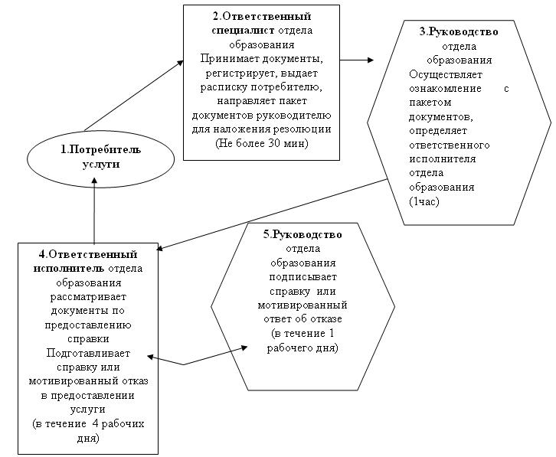

Схема 2. Описание действий СФЕ при обращении потребителя
услуги в ЦОН

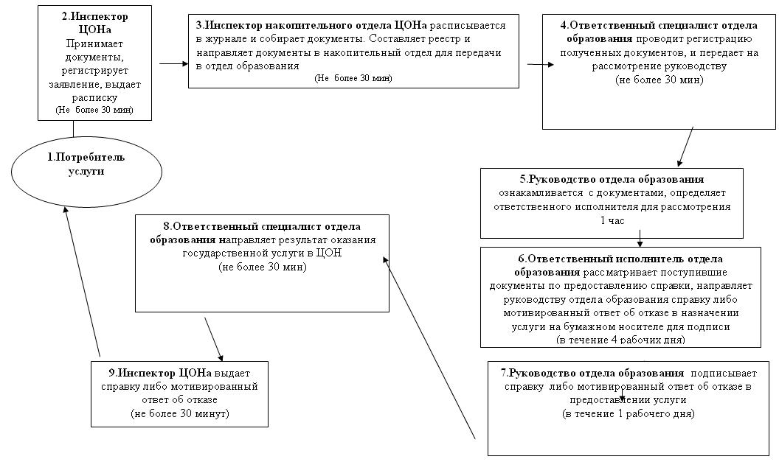

Утвержден
постановлением акимата
района имени Габита Мусрепова
от 29 июня 2012 года № 224
Регламент государственной услуги
"Выдача справок по опеке и попечительству"
1. Основные понятия
1. В настоящем Регламенте государственной услуги "Выдача справок в нотариальную контору для разрешения обмена или продажи жилой площади, принадлежащей несовершеннолетним детям" (далее – Регламент) используются следующие понятия и сокращения:
1) отдел образования – государственное учреждение "Отдел образования района имени Габита Мусрепова Северо-Казахстанской области";
2) руководство отдела образования – руководство государственного учреждения "Отдел образования района имени Габита Мусрепова Северо-Казахстанской области";
3)ответственный исполнитель отдела образования – специалист государственного учреждения "Отдел образования района имени Габита Мусрепова Северо-Казахстанской области", на которого возложены обязанности согласно должностной инструкции;
4) потребитель – физическое лицо;
5) инспектор накопительного отдела ЦОНа – сотрудник Центра обслуживания населения, осуществляющий сбор документов и передающий их отделу образования.
6) инспектор ЦОНа – сотрудник Центра обслуживания населения, осуществляющий прием заявления и документов потребителя;
7) ЦОН - Центр обслуживания населения.
2. Общие положения
2. Настоящий Регламент разработан в соответствии с пунктом 4 статьи 9-1 Закона Республики Казахстан от 27 ноября 2000 года "Об административных процедурах".
3. Государственная услуга оказывается государственным учреждением "Отдел образования района имени Габита Мусрепова Северо-Казахстанской области" далее (отдел образования). А также на альтернативной основе через отдел по району имени Габита Мусрепова филиала республиканского государственного предприятия "Центр обслуживания населения" по Северо-Казахстанской области - ЦОН по месту проживания потребителя по адресу согласно приложениям 1, 2 к настоящему Регламенту.
4. Форма оказываемой государственной услуги: не автоматизированная.
5. Государственная услуга оказывается бесплатно.
6. Государственная услуга предоставляется на основании пункта 3 статьи 13 Закона Республики Казахстан от 16 апреля 1997 года "О жилищных отношениях", статей 66, 128 Кодекса Республики Казахстан от 26 декабря 2011 года "О браке (супружестве) и семье" и постановлением Правительства Республики Казахстан от 26 февраля 2010 года № 140 "Об утверждении стандартов государственных услуг Министерства образования и науки Республики Казахстан и внесении изменения в постановление Правительства Республики Казахстан от 30 июня 2007 года № 561".
7. Результатом завершения оказываемой государственной услуги является выдача справки по опеке и попечительству (далее – справка), согласно приложению 3 к настоящему Регламенту, либо мотивированный ответ об отказе в предоставлении услуги на бумажном носителе.
3. Требования к порядку оказания государственной услуги
8. Полная информация по вопросам оказания государственной услуги, а также о ходе оказания государственной услуги располагается на стендах, расположенных в фойе отдела образования и ЦОНа, адреса которых указаны в приложениях 1 и 2 к настоящему Регламенту, а также на интернет-ресурсе отдела образования.
9. Сроки оказания государственной услуги в ЦОНе и отделе образования:
1) срок оказания государственной услуги с момента сдачи потребителем необходимых документов, указанных в пункте 13 настоящего Регламента (день приема и день выдачи документов не входит в срок оказания государственной услуги), составляет пять рабочих дней;
2) максимально допустимое время ожидания до получения государственной услуги, оказываемой на месте в день обращения заявителя составляет - не более 30 минут;
3) максимально допустимое время обслуживания получателя государственной услуги, оказываемой на месте в день обращения заявителя - не более 30 минут.
10. Основанием для приостановления оказания государственной услуги или отказа в предоставлении государственной услуги являются:
1) при обращении в отдел образования - непредставление потребителем одного из документов, указанных в пункте 13 настоящего Регламента;
2) при обращении в ЦОН – отдел образования при представлении неполного пакета документов, указанных в пункте 13 настоящего Регламента, в течение одного рабочего дня после получения пакета документов возвращает их в ЦОН с письменным обоснованием причин отказа.
11. При сдаче всех необходимых документов для получения государственной услуги потребителю выдается:
1) при обращении в отдел образования - расписка о получении всех документов, в которой содержится дата получения потребителем государственной услуги;
2) при обращении в ЦОН - расписка о приеме соответствующих документов с указанием:
1) номера и даты приема запроса;
2) вида запрашиваемой государственной услуги;
3) количества и названий приложенных документов;
4) даты (времени) и места выдачи документов;
5) фамилии, имени, отчества инспектора ЦОНа, принявшего заявление на оформление документов.
Способ доставки результата оказания услуги потребителю осуществляется при обращении в отдел образования: справка выдается при личном обращении потребителя.
В случаях, если потребитель не обратился за получением документов в срок, отдел образования осуществляет хранение готовых справок и рассмотренных документов в течение двух месяцев.
При обращении в ЦОН - справка выдается при личном обращении потребителя.
12. Этапы оказания государственной услуги с момента получения заявления от потребителя для получения государственной услуги и до момента выдачи результата государственной услуги:
через отдел образования:
1) потребитель подает заявление о выдаче справки ответственному специалисту отдела образования, ответственный специалист отдела образования проводит регистрацию заявления и выдает потребителю расписку о получении всех документов для получения государственной услуги, в которой содержится дата получения потребителем государственной услуги и передает документы руководству отдела образования для рассмотрения;
2) руководство отдела образования осуществляет ознакомление с поступившими документами, определяет ответственного исполнителя накладывает резолюцию и отправляет документы к ответственному исполнителю;
3) ответственный исполнитель отдела образования рассматривает поступившие документы, готовит справку по опеке и попечительству, либо мотивированный отказ, направляет ее для подписания руководству;
4) руководство отдела образования рассматривает справку либо мотивированного ответ об отказе в предоставлении услуги, подписывает документы;
5) ответственный исполнитель отдела образования выдает потребителю справку либо мотивированный ответ об отказе.
через ЦОН:
потребитель подает заявление о выдаче справки в ЦОН;
1) инспектор ЦОНа регистрирует заявление, выдает расписку потребителю услуги о приеме соответствующих документов и передает документы инспектору накопительного отдела ЦОНа;
2) инспектор накопительного отдела ЦОНа осуществляет сбор документов, составляет реестр, отправляет документы в отдел образования;
3) ответственный специалист отдела образования проводит регистрацию полученных документов и передает их на рассмотрение руководству отдела образования;
4) руководство отдела образования осуществляет ознакомление с поступившими документами, определяет ответственного исполнителя накладывает резолюцию и отправляет документы к ответственному исполнителю отдела образования;
5) ответственный исполнитель отдела образования рассматривает поступившие документы на получение справки, готовит справку по опеке и попечительству либо мотивированный отказ в предоставлении услуги, подписывает руководителем, направляет его руководству отдела образования для подписания;
6) руководство отдела образования рассматривает справку либо мотивированный ответ об отказе в предоставлении услуги, подписывает документы и передает ответственному исполнителю;
7) ответственный исполнитель отдела образования направляет результат оказания государственной услуги в ЦОН;
8) инспектор ЦОНа выдает потребителю справку либо мотивированный отказ.
4. Описание порядка действий (взаимодействия) в процессе
оказания государственной услуги
13. Для получения государственной услуги потребителю необходимо предоставить следующие документы в отдел образования и ЦОН:
1) копия решения местных исполнительных органов о назначении опеки (попечительства);
2) оригинал и копия удостоверения личности опекуна (попечителя);
3) оригинал и копия документа, удостоверяющий личность ребенка;
4) справка с места жительства.
Оригиналы документов предоставляются для сверки с копиями, которые после возвращаются потребителю.
14. В процессе оказания государственной услуги задействованы следующие структурно-функциональные единицы (далее – СФЕ):
1) инспектор ЦОНа;
2) инспектор накопительного отдела ЦОНа;
3) ответственный специалист отдела образования;
4) ответственный исполнитель отдела образования;
5) руководство отдела образования.
15. Текстовое табличное описание последовательности и взаимодействие административных действий (процедур) каждой СФЕ с указанием срока выполнения каждого административного действия (процедуры) приведено в приложении 4 к настоящему Регламенту.
16. Схемы, отражающие взаимосвязь между логической последовательностью административных действий в процессе оказания государственной услуги и СФЕ, приведены в приложении 5 к настоящему Регламенту.
5. Ответственность должностных лиц, оказывающих
государственную услугу
17. Ответственными лицами за оказание государственной услуги являются руководители и должностные лица отдела образования, ЦОНа, участвующие в процессе оказания государственной услуги (далее - должностные лица).
Должностные лица несут ответственность за качество и эффективность оказания государственной услуги, а также за принимаемые ими решения и действия (бездействия) в ходе оказания государственной услуги, за реализацию оказания государственной услуги в установленные сроки в порядке, предусмотренном законодательством Республики Казахстан.
Приложение 1
к регламенту государственной услуги
"Выдача справок по опеке и попечительству"
Отдел образования по оказанию
государственной услуги
Наименование  отдела образования | Юридический  адрес | График работы | Контактный  телефон
Государствен  ное учреждение "Отдел образо  вания района имени Габита Мусрепова Северо-Казахс  танской области" | Северо-Казахс  танская область район имени Габита Мусрепова, село Новоишим  ское, ул. Ленина 2  roo-gm.sko.kz | Ежедневно с 9.00 до 18.30 часов, 13.00-14.30 обеденный перерыв, выходной-  суббота и  воскресенье | 8-(71535)  2-26-09
Приложение 2
к регламенту государственной услуги
"Выдача справок по опеке и попечительству"
Центр обслуживания населения
по оказанию государственной услуги
№  п\п | Наименова  ние Центра обслужива  ния населе  ния | Юридический адрес | График работы | Контактный  телефон
1. | Отдел района имени Габита Мусрепова филиала республиканского госу  дарственно  го предпри  ятия "Центр обслужива  ния населе  ния" по Северо-  Казахстанс  кой области | Северо-Казахс  танская область район имени Габита Мусрепова, село Новоишим  ское, улица Ленина 7 | Ежедневно с 9.00 до 19.00 часов без обеда, за исключением выходных и праздничных дней | 8-(71535)  2-22-19
Приложение 3
к регламенту государственной услуги
"Выдача справок по опеке и попечительству"
СПРАВКА № ________
Настоящая справка выдана гр.(ке) _______________________________
проживающему (ей) в г. ___________________________по ул. ____________, дом № ___________ кв. № ________ в том, что он (она) согласно решению акима (город, район) № ______ от "__" ___________ 200_ г. действительно назначен (а) опекуном (попечителем) над ____________________________ "__" ___________ 19__ года рождения и над его (ее) имуществом (опись имущества в деле, имущества нет). На опекуна (попечителя) возлагается обязанность о воспитании, обучении, подготовки к общественно-полезной деятельности подопечного, защищать и охранять его личные имущественные права, являться его представителем на суде и во всех государственных учреждениях без особого полномочия.
Начальник
отдела образования
района имени Габита Мусрепова ___________ ________________
подпись Ф.И.О
М.П.
Приложение 4
к регламенту государственной услуги
"Выдача справок по опеке и попечительству"
Текстовое табличное описание последовательности и взаимодействие административных действий (процедур) каждой СФЕ
Таблица 1. Описание действий СФЕ через отдел образования
N | Действие основного процесса (хода, потока работ)
1 | № дейст  вия (хода, потока работ) | 1 | 2 | 3 | 4 | 5
1 | Наимено  вание СФЕ | Ответст  венный  специа  лист  отдела  образова  ния | Руководство отдела образо  вания | Ответст  венный  исполни  тель отде  ла образо  вания | Руковод  ство  отдела  образова  ния | Ответст  венный  исполни  тель отде  ла образо  вания
2 | Наимено  вание  действий  (процес  са, про  цедуры  опера  ции) и  их описа  ние | Прием и регистрация пред  ставлен  ных по  требите  лем доку  ментов | Рассмотрение представленных потребителем документов | Подготов  ка справ  ки либо мотивиро  ванного ответ об отказе в предоставлении услуги | Рассмот  рение справки либо мо  тивиро  ванного ответа об отка  зе в пре  доставле  нии услу  ги | Выдача  справки  либо моти  вированно  го ответа  об отказе  в предос  тавлении  услуги
3 | Форма заверше  ния (дан  ные доку  мент,  организа  ционно-  распоря  дитель  ное реше  ние) | Регистрация доку  ментов | Переда  ча пос  тупив  ших до  кумен  тов на  подго  товку  справки  либо мотиви  рованно  го от  вета об  отказе | справка либо моти  вирован  ный ответ об отказе | Подписа  ние доку  мента | Выдача  справки  либо моти  вированно  го ответа  об отказе  в предос  тавлении  услуги
4 | Срок испол  нения | Не более  30 минут | 1 час | в течение 4 рабочих дня | В тече  ние 1 рабочего дня | Не более  30 минут
5 | Номер следую  щего действия | 2 | 3 | 4 | 5
Таблица 2. Описание действий СФЕ через ЦОН
Действия основного процесса (хода, потока работ)
№ действия  (хода, потока работ) | 1 | 2 | 3
Наименование СФЕ | Инспектор  ЦОН | Инспектор  накопительного отдела ЦОНа | Инспектор  накопительного  отдела ЦОНа
Наименование действия  (процесса, процедуры,  операции) и их  описание | Прием  документов | Расписывает  ся в журнале и собирает  документы | Составляет  реестр и  направляет  документы
Форма завершения  (данные, доку  мент,организа  ционно-распоряди  тельное решение) | Регистрация  в журнале и  выдача  расписки | Сбор докумен  тов в накопи  тельный  отдел | Отправка  документов в  отдел образова  ния
Сроки исполнения | Не более 30 минут | 3 раза в день | Не менее 2-х раз в день
Номер следующего  действия | 2 | 3 | 4

Действия основного процесса (хода, потока работ)
№ действия  (хода, потока работ) | 4 | 5 | 6
Наименование СФЕ | Ответствен  ный специа  лист отдела | Руководство  отдела образо  вания | Ответственный исполнитель отдела образо  вания
Наименование действия  (процесса, процедуры,  операции) и их описание | Прием доку  ментов,  регистрация | Ознакомление с документа  ми,определе  ние ответст  венного испол  нителя для исполнения | Осуществление проверки полноты документов, подготовка мо  тивированного отказа или оформление справки
Форма завер  шения(дан  ные, доку  мент,органи  зационно-рас  порядитель  ное решение) | Направление  документов  руководству  для наложе  ния резолю  ции | Наложение  резолюции,  отправка документов  ответственно  му исполните  лю | Передача документов с материалами руководству отдела образо  вания для подписи
Сроки исполнения | Не более 30 минут | 1 час | 4 рабочих дня
Номер следующего  действия | 5 | 6 | 7

№ действия (хода,  потока работ) | 7 | 8 | 9
Наименование СФЕ | Руководство  отдела обра  зования | Ответственный исполнитель отдела образо  вания | Инспектор ЦОНа
Наименование действия  (процесса, процедуры,  операции) и их описание | Ознакомление с докумен  тами | Регистрация справки или мотивированного отказа | Выдача справки либо мотивиро  ванного отказа потребителю
Форма завер  шения дан  ные, доку  мент,органи  зационно-ра  спорядитель  ное решение) | Подписание документа | Передача результата оказания госу  дарственной услуги в ЦОН | Расписка о выдаче справки либо мотивиро  ванного отказа потребителю
Сроки испол  нения | В течение 1 рабочего дня | Не более 30 мин | Не более 30 минут
Номер следую  щего дейст  вия | 8 | 9 | 10
Варианты использования. Основной процесс
Группа 1 СФЕ  Инспектор ЦОНа | Группа 2 СФЕ  Ответствен  ный специа  лист отдела образования | Группа 3 СФЕ  Руководство отдела обра  зования | Группа 4 СФЕ  Ответственный исполнитель отдела образо  вания
Действие № 1  Прием доку  ментов, выдача расписки, регистрация заявления, направление документов в отдел образо  вания | Действие № 2  Прием заяв  ления из ЦОНа или от потребителя, регистрация, направление заявления руководству отдела образования | Действие № 3  Наложение резолюции | Действие № 4  Рассмотрение документов, оформление справки
 |  | Действие № 5 Рассмотрение документов, подписание справки
 | Действие № 6 Передача справки в ЦОН или потребителю
Действие № 7 Выдача справки потребителю
Варианты использования. Альтернативный процесс
Группа 1 СФЕ  Инспектор ЦОНа | Группа 2 СФЕ  Ответствен  ный специа  лист отдела образования | Группа 3 СФЕ  Руководство отдела обра  зования | Группа 4 СФЕ  Ответственный исполнитель отдела образо  вания
Действие № 1 Прием доку  ментов, выдача расписки, регистрация заявления, направление документов в отдел образо  вания | Действие № 2 Прием заяв  ления из ЦОНа или от потребителя, регистрация, направление заявления руководству отдела обра  зования | Действие № 3  рассмотрение заявления, наложение резолюции | Действие № 4 рассмотрение документов, оформление моти  вированного отказа
Действие № 5 Подписание мотивирован
ного отказа
Действие № 6 Передача мотивирован
ного отказа в ЦОН или потребителю
Действие № 7
Выдача моти
вированного отказа потребителю
Приложение 5
к Регламенту государственной услуги
"Выдача справок по опеке и попечительству"
Схема, отражающая взаимосвязь между логической последовательностью административных действий в процессе оказания государственной услуги и СФЕ
Схема 1. Описание действий СФЕ при обращении потребителя услуги в отдел образования

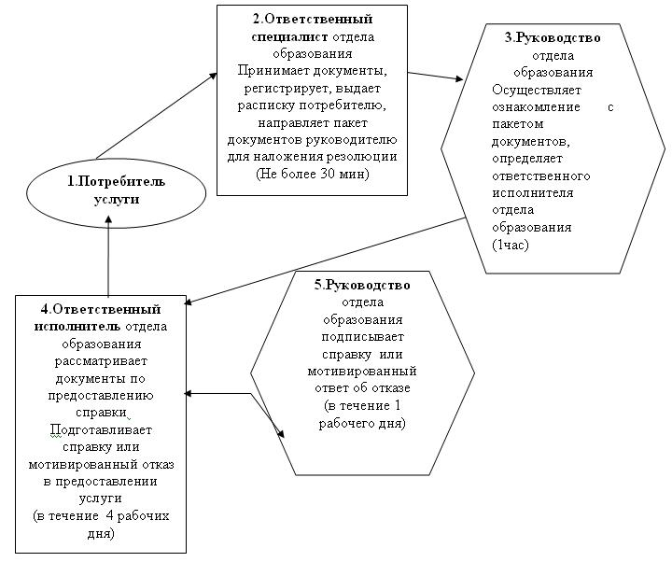

Схема 2. Описание действий СФЕ при обращении потребителя
услуги в ЦОН

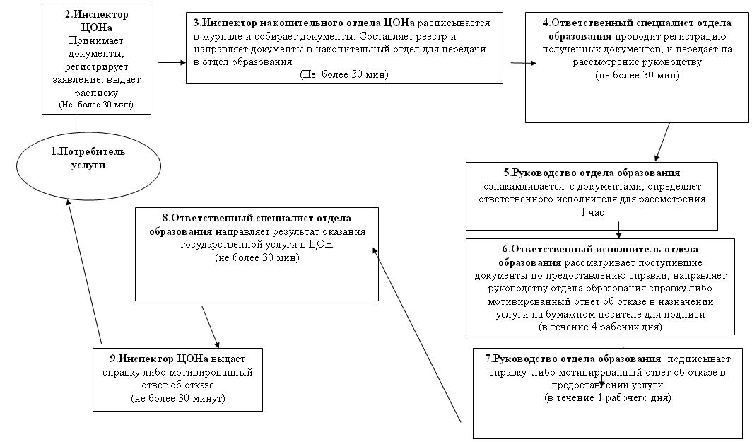

© 2012. РГП на ПХВ «Институт законодательства и правовой информации Республики Казахстан» Министерства юстиции Республики Казахстан

